MINI PELLE EXCAVATRICE CTX8010
MANUEL D'UTILISATION ET DE PIÈCES

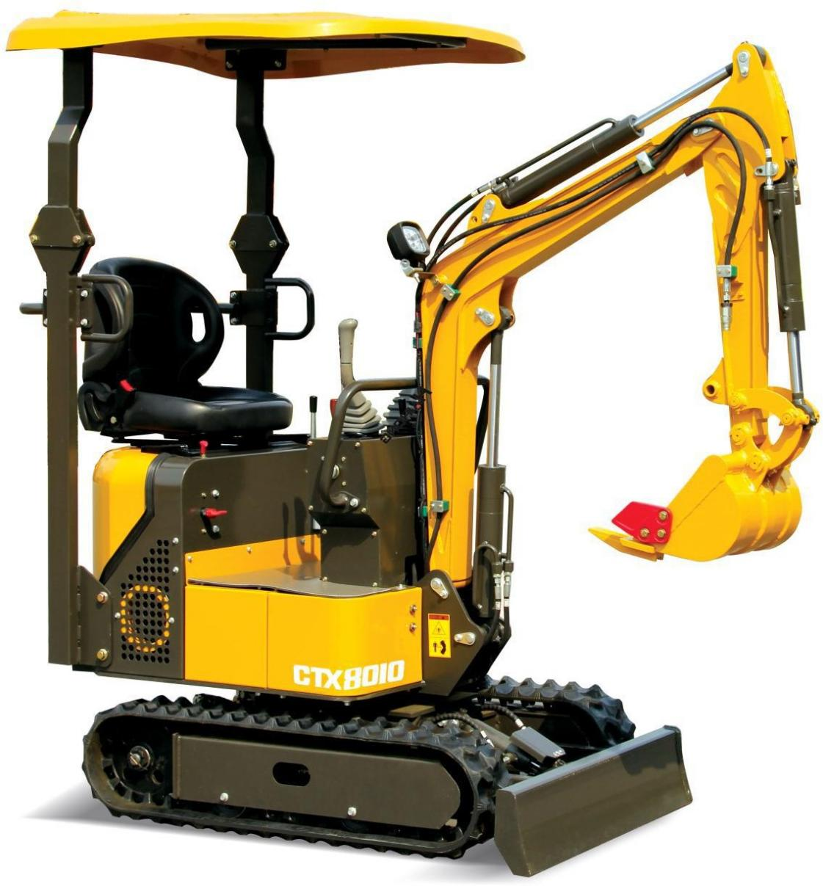

Avant-propos

Chapitre I Caractéristiques d'utilisation et paramètres de performance de la pelle excavatrice CTX8010

Section I Utilisation et caractéristiques

Section II Principaux paramètres de performance

Chapitre II Structures de base et principe de fonctionnement de la pelle excavatrice CTX8010

Section I Aperçu
Section II Principe de fonctionnement
Section III Structure de base du système mécanique Section IV Structure de base du système hydraulique

Chapitre III Technologies d'entretien de la pelle excavatrice CTX8010

Section I Connaissances de base en matière de construction
Section II Préparation au travail
Section III : Principes opérationnels essentiels
Section IV Précautions opérationnelles

Chapitre VI Entretien de la pelle excavatrice CTX8010

Section I Inspection quotidienne

Section II Périodes de révision, de réparation moyenne et mineure

Chapitre VII Dépannage de la pelle CTX8010

Section I Général

Section II Dépannage du système mécanique
Section III Dépannage du système hydraulique
Section IV Dépannage du système de contrôle électrique
Section V Dépannage du moteur
Section VI Autre

Chapitre I Caractéristiques d'utilisation et paramètres de performance de la pelle excavatrice CTX8010

Section I Utilisation et caractéristiques

La pelle CTX8010 est dotée de fonctions d'excavation, de concassage, de nettoyage de fossé, de forage et de bulldozage, avec ses accessoires à fixation rapide, ce qui augmente considérablement son utilisation. De plus, elles sont faciles à utiliser et à transporter et flexibles pour travailler sur des sites étroits.

Pelle excavatrice CTX8010, type hydraulique avec godet unique
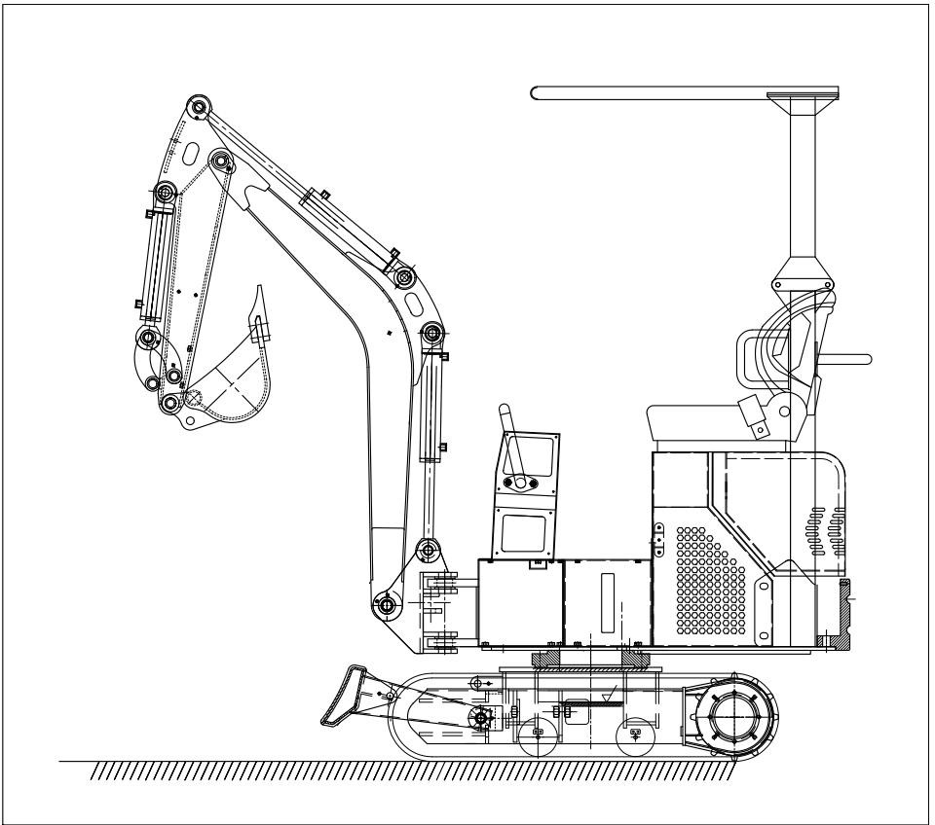

Ce type de pelle excavatrice est principalement utilisé pour : l'agriculture, l'aménagement paysager, le creusement de fossés et la fertilisation dans les jardins, les serres de légumes, la transformation agricole, la démolition intérieure, les petits travaux de terrassement, le génie civil, la réhabilitation des routes, la construction de sous-sols et d'intérieurs, la rupture du béton, l'enfouissement de câbles, la pose de conduites d'eau, la culture de jardins, le désensablement et autres.
Les pelles sont équipées de moteurs diesel Changchai, de pompes principales et de moteurs rotatifs de fabrication locale, de moteurs de déplacement, offrant une garantie complète, une durabilité et une flexibilité.
Les pelles peuvent être équipées de nombreux équipements de travail, tels que l'attache rapide, la pince à grumes, le ripper, le godet de nivellement, la tarière et le godet étroit, ainsi que d'un toit, d'un radiateur et d'autres équipements en option, afin de répondre à vos besoins.

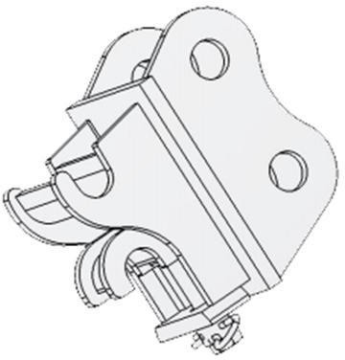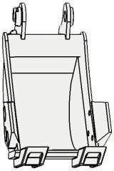

Attache rapide Godet étroit
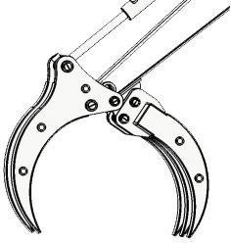
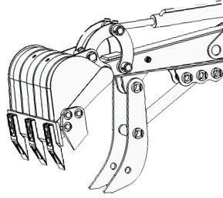
Grappin à grumes Pouce mécanique
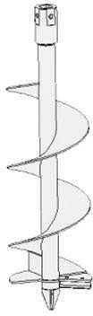
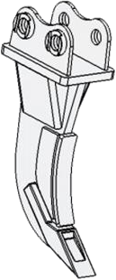
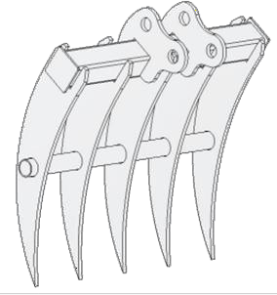
Tarière Ripper Râteau

Section II Principaux paramètres de performance

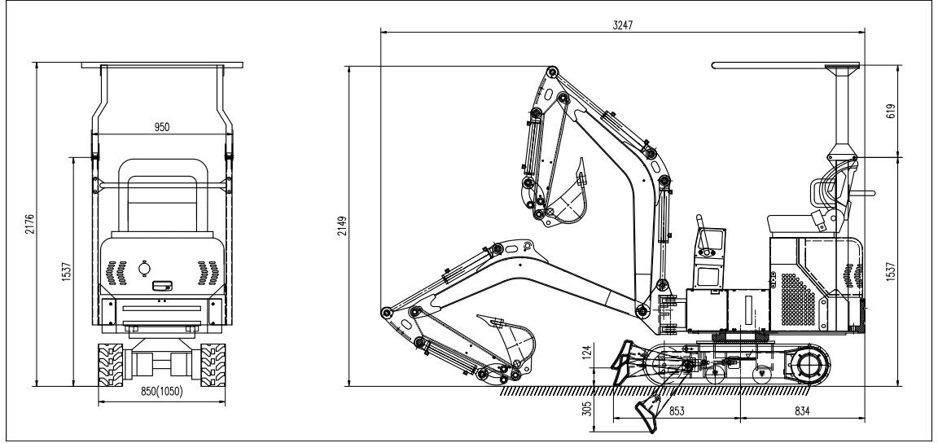

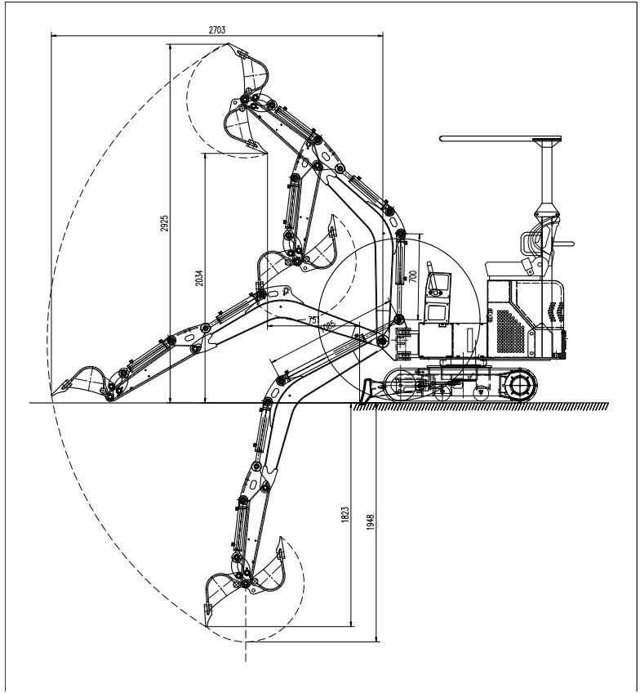

Dimensions générales | Unité : mm
A Voie des roues | 962
B Longueur totale de la voie | 1282
C Garde au sol de la plate-forme | 377.5
D Garde au sol de la queue de la plate-forme | 843.5
E Largeur du châssis | 960
F Largeur des chenilles | 161.12
H Hauteur des chenilles | 330.53
I Longueur du déplacement | 2796.48
J Hauteur totale | 1155
Plage d'utilisation | Unité : mm
A Rayon de creusement maximal sur le sol | 3017.16
B Profondeur de creusement maximale | 1745.55
C Hauteur d'excavation maximale | 2842
D Hauteur maximale de déchargement | 1919.82
E Profondeur d'excavation verticale maximale | 1371.51
F Rayon de braquage minimum | 1292.67
G Hauteur de levage maximale de la lame de remblayage | 347
H Profondeur de creusement maximale de la lame de remblayage | 255

Paramètres de performance

Poids de la machine complète kg | 1000
Capacité standard du godet m³ | 0.025
Puissance nominale kw | 7.5

Chapter II Structures de base et principe de travail de la pelle excavatrice CTX8010

Section I Aperçu de la pelle excavatrice CTX8010

La pelle CTX8010 est composée d'un groupe motopropulseur, d'un équipement de travail, d'un mécanisme de rotation, d'un mécanisme de contrôle, d'un système de transmission, d'un mécanisme de déplacement et d'un équipement auxiliaire, comme le montre la figure 1-1. Sur la table rotative sont montées les pelles hydrauliques régulières de type à oscillation complète, les principaux composants du système d'entraînement, du mécanisme d'oscillation et des dispositifs auxiliaires, qui sont appelés rotatifs supérieurs. Par conséquent, une pelle CTX8010 est divisée en équipement de travail, rotatif supérieur et mécanisme de déplacement.

Section II Principe de fonctionnement des pelles excavatrices

Le moteur diesel transforme l'énergie chimique du diesel en énergie mécanique qui est ensuite transformée par la pompe à engrenages hydraulique en énergie hydraulique distribuée à chaque élément d'actionnement (comme le cylindre hydraulique, le moteur d'orientation et le moteur de déplacement). Ensuite, chaque élément d'actionnement transforme l'énergie hydraulique en énergie mécanique, ce qui entraîne l'équipement de travail et fait fonctionner la machine complète.
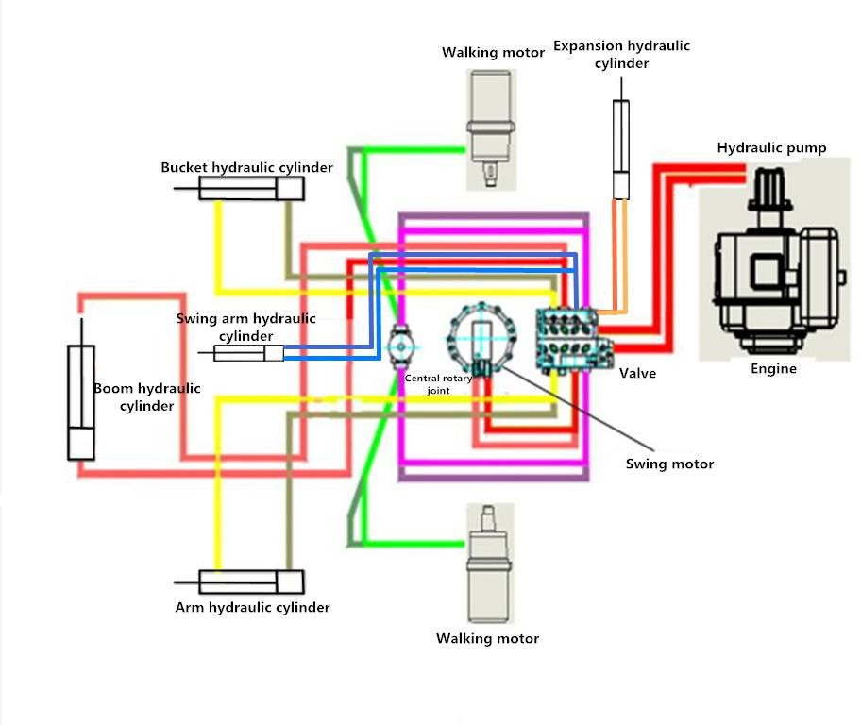

Le mouvement et la transmission de puissance de la pelle sont illustrés ci-dessous :
1) Voie de déplacement : moteur diesel, coupleur, pompe hydraulique (énergie mécanique transformée en énergie hydraulique), distributeur, articulation centrale, moteur de déplacement (énergie hydraulique transformée en énergie mécanique), pignon, chenilles en caoutchouc, démarrage du déplacement.
2. voie extensible : moteur diesel, coupleur, pompe hydraulique (énergie mécanique transformée en énergie hydraulique), distributeur, électrovanne, articulation centrale, vérin télescopique (énergie hydraulique transformée en énergie mécanique), châssis extensible vers l'extérieur.
3. Entraînement de l'oscillation : moteur diesel, coupleur, pompe hydraulique (énergie mécanique transformée en énergie hydraulique), distributeur, moteur d'oscillation (énergie hydraulique transformée en énergie mécanique), roulement à billes, réalisation de l'aile.

4. Alimentation de la flèche : moteur diesel, coupleur, pompe hydraulique (énergie mécanique transformée en énergie hydraulique), distributeur, cylindre de flèche (énergie hydraulique transformée en énergie mécanique), mouvement de la flèche.
5. trajet du bras oscillant : moteur diesel, coupleur, pompe hydraulique (énergie mécanique transformée en énergie hydraulique), distributeur, électrovanne, cylindre du bras oscillant, le bras oscillant se déplaçant.
6. parcours du bras : moteur diesel - coupleur - pompe hydraulique (énergie mécanique transformée en énergie hydraulique) - distributeur - cylindre du bras (énergie hydraulique transformée en énergie mécanique) - mouvement du bras.
Transmission du mouvement du godet : moteur diesel - coupleur - pompe hydraulique (énergie mécanique transformée en énergie hydraulique) - distributeur - cylindre du godet (énergie hydraulique transformée en énergie mécanique) - mouvement du godet.

Section III Structure de base du système mécanique de la pelle CTX8010

Système d'alimentation
La pelle CTX8010 est équipée d'un moteur diesel monocylindre à refroidissement par air.

Système d'entraînement
Le système d'entraînement de la pelle CTX8010 peut transférer la puissance de sortie du moteur diesel par le biais du système hydraulique à l'équipement de travail, au mécanisme d'oscillation et au mécanisme de déplacement.

Mécanisme d'oscillation
Le mécanisme d'oscillation peut faire tourner l'équipement de travail et la table rotative supérieure vers la gauche et la droite, afin d'effectuer l'excavation et le déchargement. Le mécanisme d'oscillation de la pelle CTX8010 doit fixer la table rotative sur le châssis et la faire osciller de manière flexible, sans risque d'inclinaison. Par conséquent, la pelle CTX8010 est équipée d'un support de pivotement (supports) et d'un entraînement de pivotement (puissance de pivotement de la table tournante), qui sont appelés par un nom commun comme mécanisme d'oscillation.

  - Support d'orientation
La table rotative de la pelle CTX8010 est supportée par un roulement à billes, ce qui permet de faire pivoter la table rotative supérieure.
  - Entraînement rotatif
La pelle CTX8010 adopte le type d'entraînement direct. En d'autres termes, l'arbre de sortie du moteur hydraulique à faible vitesse et à couple élevé est monté avec un pignon d'entraînement qui s'engrène avec la couronne d'orientation. .

Mécanisme d'entraînement
Le mécanisme d'entraînement supporte le poids total de la pelle et la fait avancer.
La pelle CTX8010 possède un mécanisme d'entraînement sur chenilles similaire aux autres chenilles, avec un moteur hydraulique entraînant une chenille. Cette pelle hydraulique adopte un moteur à faible vitesse et à couple élevé. Lorsque deux moteurs hydrauliques fonctionnent dans la même direction, cette machine avance en ligne droite ; lorsqu'un moteur est alimenté en huile et que l'autre est freiné, la pelle se dirige autour de la voie freinée ; lorsque deux moteurs fonctionnent en sens inverse, la pelle tourne sur place.
Chaque partie du mécanisme d'entraînement est montée sur un cadre de déplacement intégral. L'huile sous pression de la pompe hydraulique passe par le distributeur multivoies et le joint pivotant central dans le moteur hydraulique de déplacement qui transforme l'énergie de la pression en couple de sortie qui est ensuite transmis à la roue dentée, ce qui fait avancer la pelle.
Les pignons de la pelle CTX8010 sont moulés en une seule pièce et peuvent s'engager correctement dans la chenille, ce qui permet un entraînement équilibré. Les pignons sont situés à l'arrière de la pelle, ce qui raccourcit la partie tendeur et réduit l'abrasion, l'usure et la consommation d'énergie de la chenille. Chaque chenille est équipée d'un tendeur, qui permet de régler la tension de la chenille et de réduire le bruit des vibrations, l'abrasion, l'usure et la perte de puissance.

Équipement de travail
La pelle hydraulique peut avoir plusieurs équipements de travail, jusqu'à des dizaines de variétés, avec la pelle rétro et le ripper les plus populaires.
La pelle CTX8010 est dotée d'une flèche, d'un bras et d'un godet articulés les uns aux autres, comme le montre la figure. Ils pivotent autour de leurs points d'articulation respectifs à l'aide du cylindre hydraulique, ce qui permet de terminer l'excavation, le levage et le déchargement.
  - La flèche inclinée
En tant que composant principal de l'équipement de travail de la pelle rétro, la flèche inclinée intégrée est adoptée sur la pelle CTX8010.
Étant le type le plus populaire à l'heure actuelle, la flèche inclinée peut permettre à la pelle de plonger plus profondément et d'abaisser la profondeur de déchargement, répondant ainsi aux exigences de la pelle rétro.

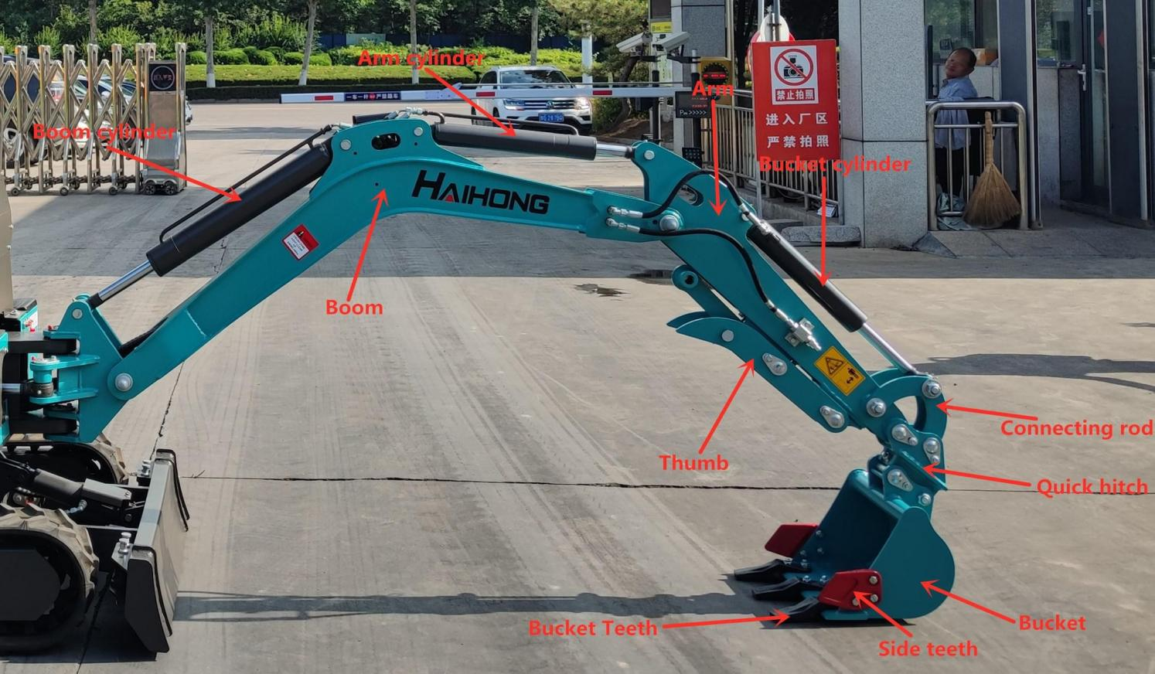

  - Godet
    - Exigences de base
      - Le profil longitudinal du godet répond à la loi de mouvement des différents matériaux à l'intérieur du godet, facilitant le flux de matériaux et minimisant la résistance de chargement et donc remplissant le godet.
      - Les dents du godet sont montées pour augmenter la pression spécifique linéaire du godet sur le matériau, avec une résistance de coupe unitaire relativement faible et facilitant l'incision et la rupture du sol. De plus, les dents sont résistantes à l'usure et faciles à remplacer.
      - La charge est facile à enlever, ce qui réduit le temps de déchargement et augmente la capacité effective du godet.
    - Structure
La forme et la taille du godet d'une pelleteuse sont étroitement liées aux objets de travail. Afin de répondre aux différents types d'excavation, une pelle excavatrice peut être équipée de plusieurs types de godets, le plus populaire étant la pelle rétro. Les dents du godet peuvent être montées avec des goupilles en caoutchouc et des boulons.
La connexion entre le godet et le cylindre hydraulique est un mécanisme de liaison, le godet est directement articulé avec le cylindre hydraulique, ce qui diminue l'angle de rotation du godet mais permet au couple de travail de changer grandement. .

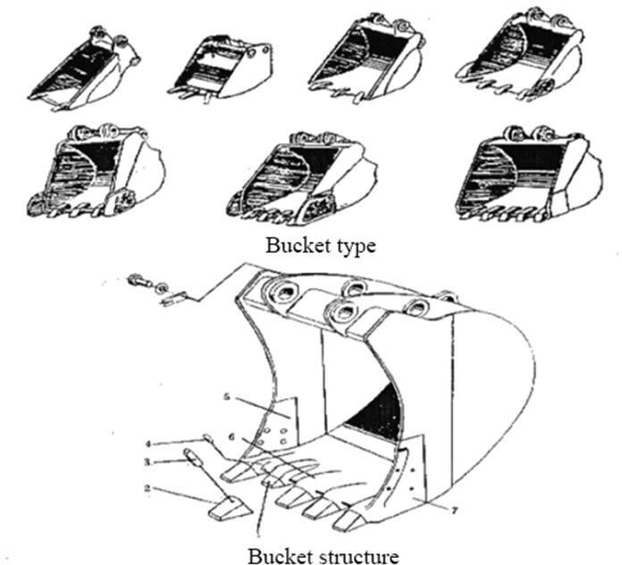

Structure du système hydraulique de la pelle CTX8010
I. Moteur rotatif
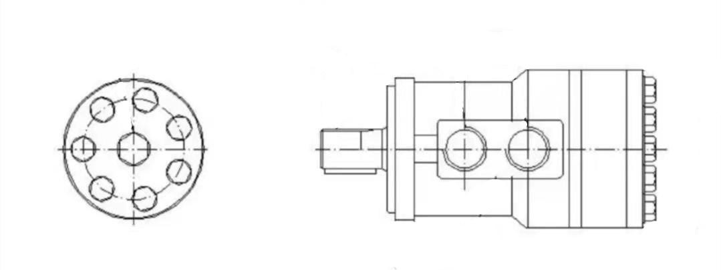
Taux de flux(LPM) |  | Vitesse de rotation (RPM) |  | Pression(Bar) |  | Couple(Nm)
continu | Discontinuité | continu | Discontinuité | continu | Discontinuité | continu | Discontinuité
53 | 57 | 266 | 281 | 124 | 138 | 328 | 358

Pompe principale

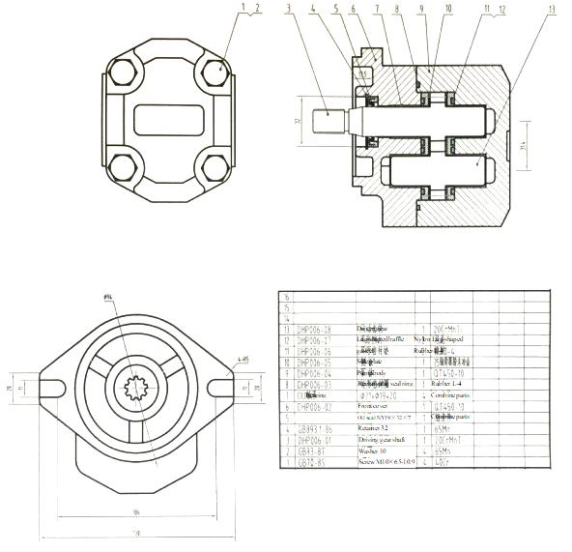

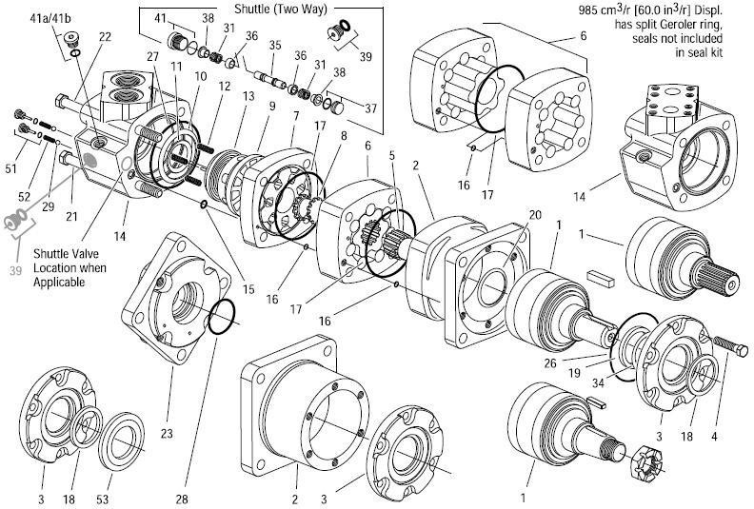

Moteur d'entraînement
Moteurs à soupape à disque -- Série 6000 -005 et -006

Déplacement Cm³/r(in³/r) | Entraînement, Article principal No.5--Pièce No  /Longueur |  | Geroler  Article n°6--Pièce n°  /Largeur |  | Vis, capuchon Article n° 6--Pièce n°  /Longueur |  | Vis, capuchon Article n° 6--Pièce n°  /Longueur
 | Pièce No | mm(inch) | Pièce No | mm(inch) | Pièce No | mm(inch) | Pièce No | mm(inch)
310(19.0) | 21373-003 | 118.1(4.65) | 8507-003 | 34.6(1.36) | 14409-003 | 138.4(5.45) | 14409-007 | 172.4(6.79)

Section IV Schémas de la vanne principale
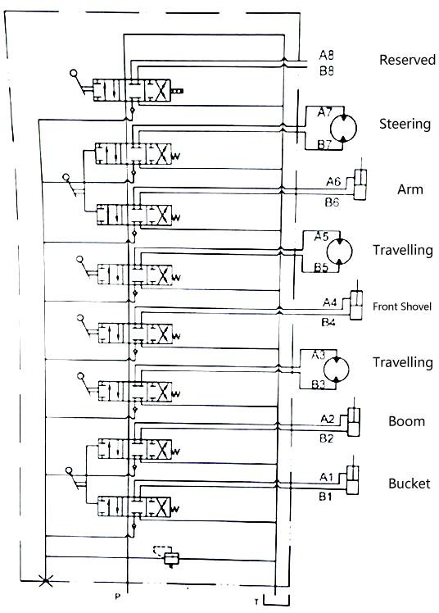

Section V. Schéma du système électrique

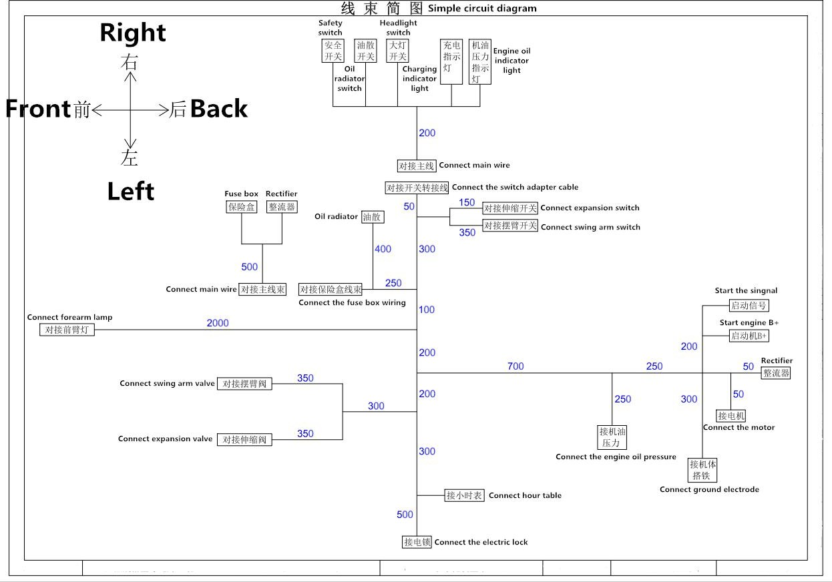
Droite
Arrière
Avant
Gauche
Chapitre III Technologies d'entretien de la pelle CTX8010

Étant de température et de pression élevées, la pelle CTX8010 pourrait avoir la température de l'huile hydraulique aussi élevée que 85℃, la température du silencieux du moteur aussi élevée que 700℃ et la pression aussi élevée que 16-18MPa. Par conséquent, les opérateurs doivent être spécialement formés pour obtenir les certificats appropriés et se familiariser avec le contenu de ce manuel avant les opérations. En outre, l'entretien et la réparation de la pelle doivent être strictement conformes aux règlements pour éviter tout accident.

Section I Connaissances de base en matière de construction

Il existe quatre mouvements de base : la rotation du godet, l'extension/le recul du bras, le levage/l'abaissement de la flèche et le pivotement du plateau tournant.
En général, la traction/poussée du cylindre hydraulique et la rotation du moteur hydraulique sont contrôlées par une vanne à glissière axiale à trois voies dans le sens de l'écoulement de l'huile. La vitesse de travail est contrôlée par l'opérateur ou des dispositifs auxiliaires en fonction du système quantitatif et de l'ouverture de la vanne.
  - Exigences de base sur le système de contrôle
Les exigences de base du système de contrôle sont les suivantes :
    - Le système de commande doit être centralisé dans la zone de conduite de la partie supérieure de la colonne rotative et satisfaire aux exigences homme-machine. Par exemple, les contrôleurs et le siège du conducteur doivent être conçus en fonction d'une taille de 160-180 cm pour les hommes et de 150-170 cm pour les femmes.
    - Le démarrage et l'arrêt doivent être stables, avec un contrôle de la vitesse et de la force. Dans le même temps, les actions combinées doivent également être contrôlées.
    - En général, la force opérationnelle sur la poignée ne dépasse pas 40～60 N et la course de la poignée ne dépasse pas 17 cm.
    - Le mécanisme de commande doit minimiser la déformation de son levier, ainsi que le jeu intérieur et la course à vide.
    - Assurez-vous que les performances opérationnelles ne changent pas à -40～50℃.

Section II Préparation des travaux

Inspection avant le démarrage
Afin de prolonger sa durée de vie, vérifiez les points suivants avant la mise en service :
①. Vérifiez s'il y a de la saleté autour ou en dessous de la machine, des boulons desserrés, une fuite d'huile et si une pièce est endommagée ou usée.
②. Vérifiez si tous les interrupteurs, les lampes et la boîte à fusibles peuvent fonctionner normalement.
③. Vérifier si l'équipement de travail et les pièces hydrauliques peuvent fonctionner normalement.
④. Vérifier si tous les niveaux d'huile moteur et de carburant sont conformes.
Les éléments ci-dessus doivent être contrôlés et répondre aux normes ; dans le cas contraire, le moteur ne peut pas être démarré tant qu'ils n'ont pas été contrôlés et résolus.

Entretien avant le démarrage
Avant le démarrage de chaque service, il est nécessaire de graisser l'équipement de travail et la couronne d'orientation.

Préchauffage de la machine les jours de froid
S'il fait froid, le moteur aura du mal à démarrer, le carburant peut être gelé et l'huile hydraulique peut augmenter en viscosité. Par conséquent, le choix du carburant doit être fonction de la température ambiante.

Lorsque l'huile hydraulique est inférieure à 25℃, il est nécessaire de préchauffer la machine avant tout travail, sinon la machine peut ne pas répondre ou réagir assez rapidement, ce qui pourrait entraîner un accident grave.
Il est donc nécessaire de préchauffer la machine si elle est froide :
①. Réglez l'accélérateur manuel pour que le moteur tourne à vitesse moyenne, puis déplacez lentement le godet vers l'avant et l'arrière pendant 5 minutes.

Attention : ne pas utiliser d'autres actionneurs que le godet.
②. Réglez l'accélérateur manuel pour que le moteur tourne à grande vitesse, puis déplacez la flèche, le bras et le godet pendant 5 à 10 minutes.

Attention : les opérations sont simplement limitées à la flèche, au bras et au godet, au lieu de tout pivotement ou déplacement.
③. Chaque action complète de la pelle doit être effectuée quelques fois, pour terminer le préchauffage et être prêt à l'emploi.

Section III L'essentiel des opérations

Console de commande de la pelle excavatrice.
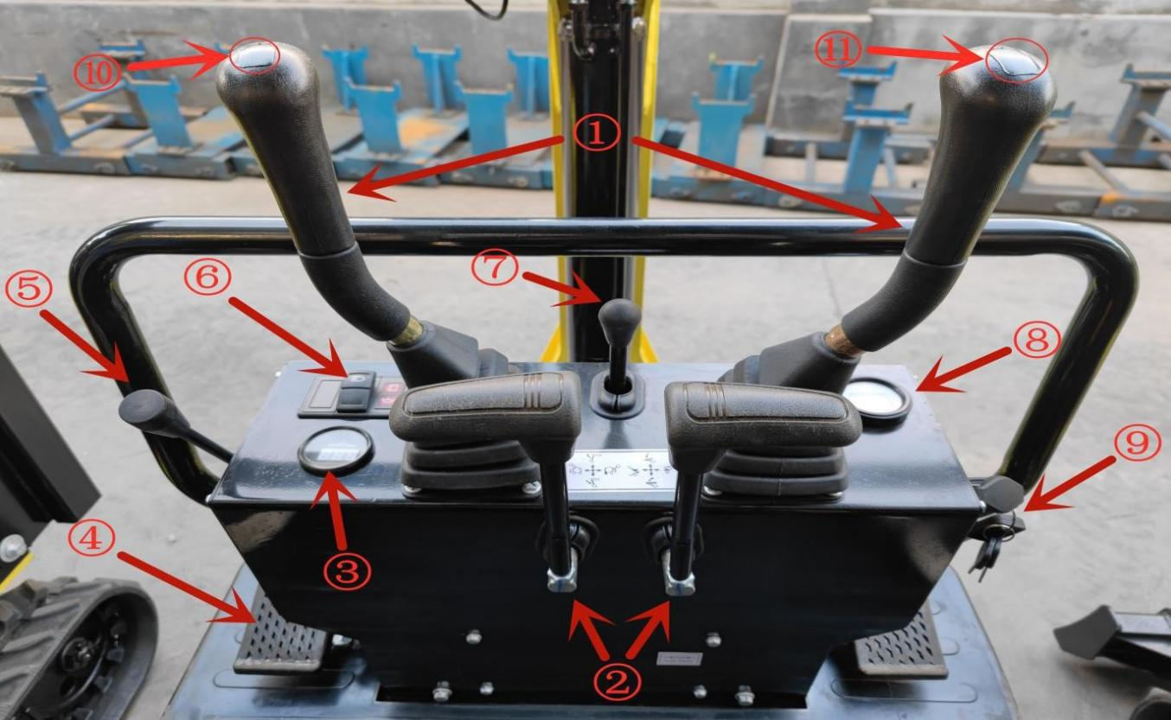
①Levier de contrôle du bras ; ②Levier de contrôle du déplacement ; ③Température de l'eau ; ④Pédale de contrôle auxiliaire ; ⑤Levier d'accélérateur ; ⑥Contrôleur de lumière ; ⑦Levier de la lame;⑧ Tension de la batterie ; ⑨L'interrupteur du regard ; ⑩ Bouton du bras oscillant ; ⑪ Bouton de la voie extensible.

Déplacement
Utilisez les poignées de déplacement.
  - Aller Tout Droit
Avancez ou reculez la poignée, ce qui fait avancer ou reculer la machine.

  - Direction
- Tourner à gauche sur place : déplacer la poignée gauche vers l'arrière et, pendant ce temps, pousser la poignée droite vers l'avant.
- Tourner à droite sur place : reculer la poignée droite et, pendant ce temps, avancer la poignée gauche.

- Tourner à gauche avec le rail gauche comme axe : avancer la poignée droite.
- Virage à droite avec la chenille droite comme axe : avancer la poignée gauche.
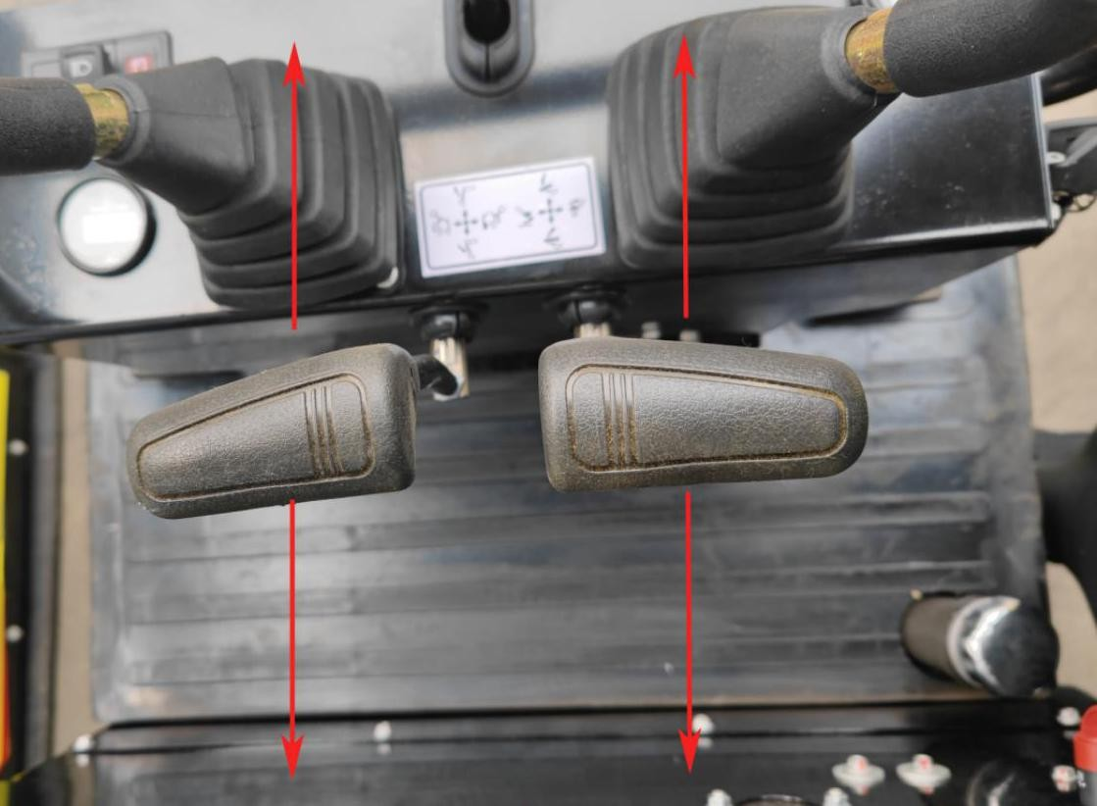

Excavation
1.1 L'orientation de la pelle et l'équipement de travail sont respectivement commandés par deux poignées, dont les positions sont indiquées ci-dessous :
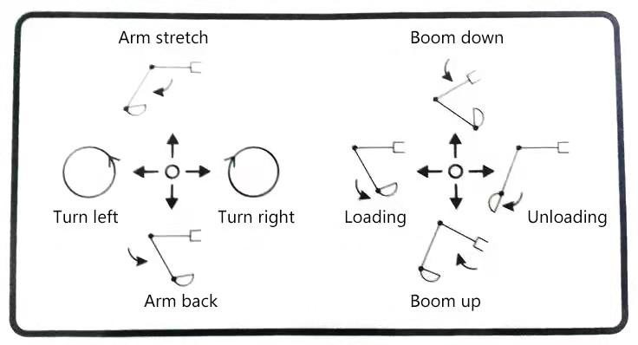

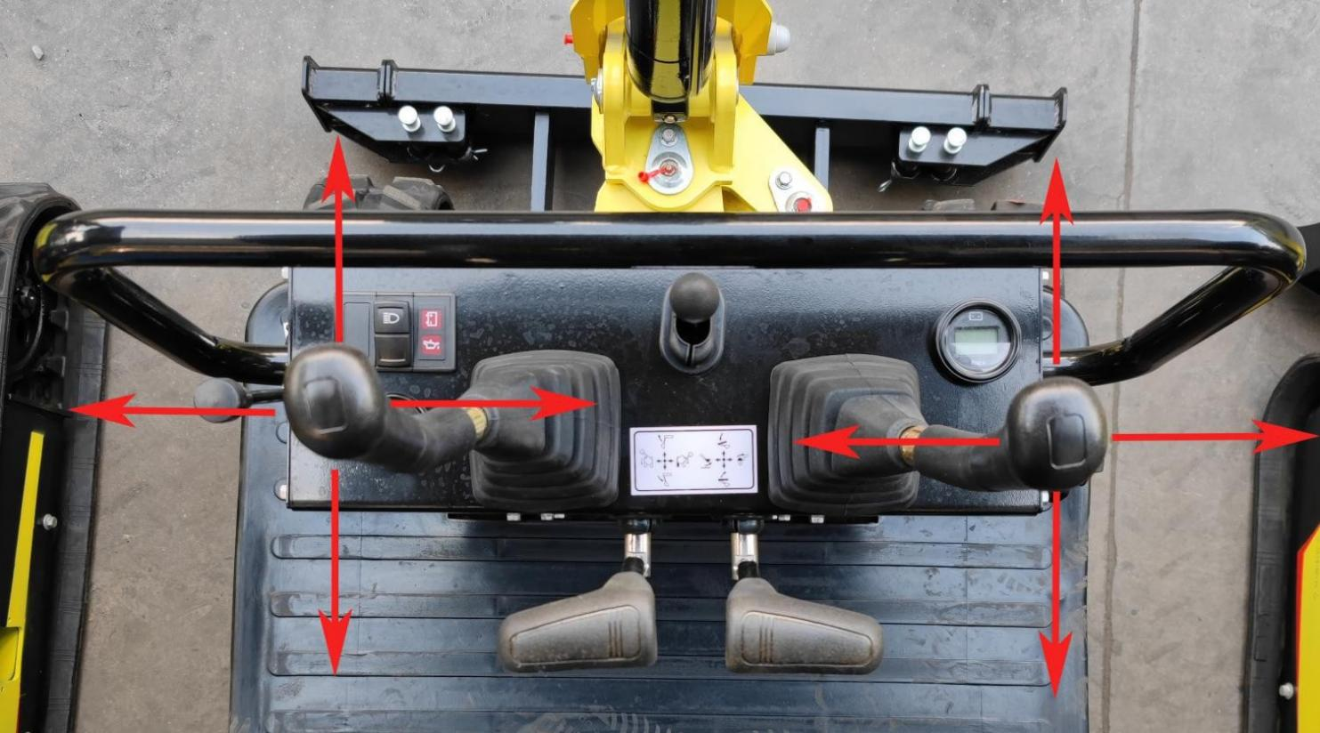
  - Mouvement du bras oscillant
    - Appuyez sur le bouton du bras oscillant et maintenez-le enfoncé, placez votre pied sur la pédale d'assistance et faites un pas en avant ; le bras oscillant tourne à droite.
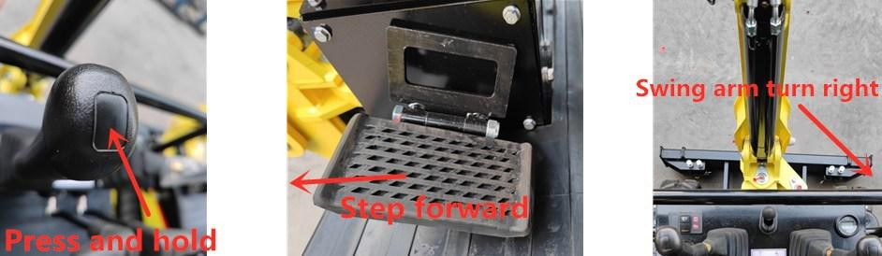

    - Appuyez et maintenez le bouton du bras oscillant, placez votre pied sur la pédale d'assistance et reculez, le bras oscillant tourne vers la gauche.
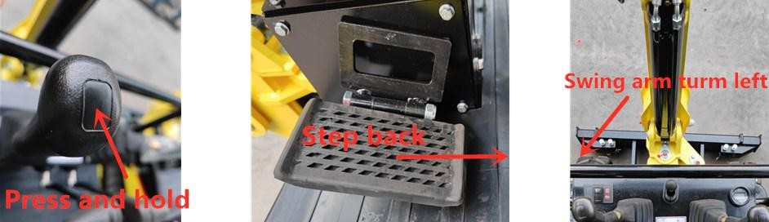

Piste extensible
Appuyez et maintenez le bouton de la piste extensible, placez votre pied sur la pédale d'assistance et avancez, le châssis s'étend vers l'extérieur.

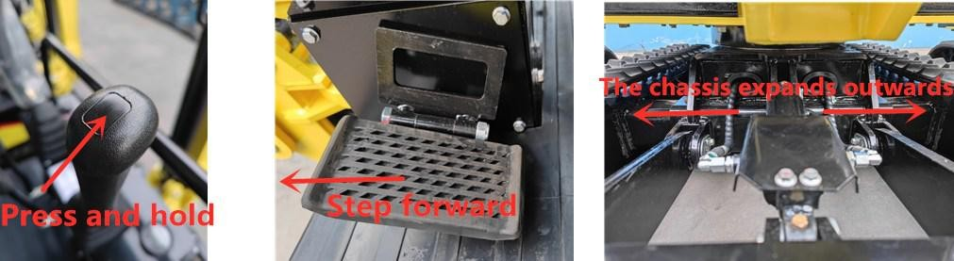

.
    - Appuyez et maintenez le bouton de la piste extensible, placez votre pied sur la pédale d'assistance et reculez, le châssis se réinitialise.

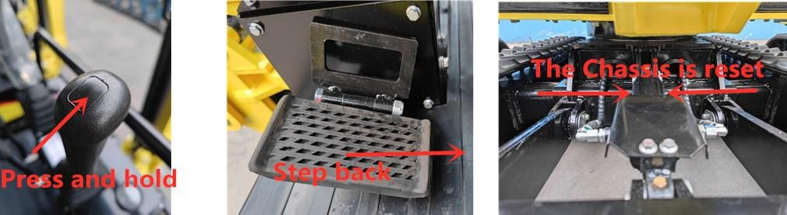

  - Excavation de base
- Avant l'excavation, le cylindre du bras doit avoir un angle de 90° avec le bras et de 30° avec le sol à excaver. Ce n'est que dans ce cas que chaque cylindre peut avoir la force d'excavation maximale. Il convient aux sols relativement durs, afin de diminuer la résistance à l'excavation.
- Pour excaver un sol mou, le godet doit être incliné de 60° par rapport au sol, ce qui augmente l'efficacité du travail.
  - Excavation basse
Maintenez l'angle entre la base du godet et le biseau à 30°, et rétractez le bras pour commencer à travailler.
  - Excavation supérieure
Maintenez la lame du godet à la verticale du sol et rétractez le bras pour commencer le travail.
  - Le curage s'effectue en 7 étapes, comme le présente la figure.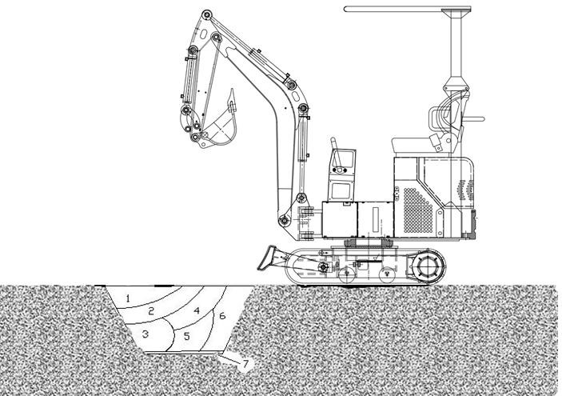
21

Section IV Précautions opérationnelles

Interdictions et précautions pour les pelles hydrauliques
- Évitez les glissements de terrain et les chutes de pierres.
- Éviter tout heurt de l'équipement de travail.
- Éviter que le godet n'entre en collision avec la carrosserie d'un autre véhicule, que le godet chargé ne traverse la cabine d'un autre véhicule ou des personnes.
- Éviter que la pelle ne s'enfonce dans un sol mou ou une zone humide.
- Lors des déplacements, évitez les grands obstacles tels que les grosses pierres.
- Il est interdit de travailler lorsque la profondeur de l'eau dépasse la limite autorisée.
- Lors du chargement ou du déchargement, les grosses pierres doivent être manipulées avec précaution pour éviter qu'elles ne tombent.
- Par temps froid, garez la machine sur un sol solide pour éviter que la chenille ne gèle. Enlevez toute ferraille de la chenille et de son cadre. Si la chenille est gelée sur le sol, utilisez la flèche pour la soulever et déplacez la machine avec précaution, afin de ne pas endommager le pignon et la chenille.
- Avant de déplacer la machine, assurez-vous que le sens de déplacement correspond à celui de la poignée. Lorsque le moteur de déplacement se trouve à l'arrière, poussez la poignée de déplacement vers l'avant pour faire avancer la machine.
- Pour les déplacements sur de longues distances, veuillez vous reposer pendant 5 minutes après avoir roulé pendant 20 minutes, afin de ne pas endommager le moteur de déplacement.
- N'essayez jamais de franchir une pente de plus de 15 degrés, afin d'éviter que la machine ne se retourne.
- Évitez tout accident pendant la marche arrière ou le pivotement de la machine.
- Au cours du travail, ne creusez pas complètement la terre au fond de la machine.
- Évitez tout effondrement : ne roulez jamais sur un barrage élevé ou une pente, sinon la machine risque de s'effondrer ou de glisser et de provoquer un accident grave.
- Faites attention aux installations souterraines : la coupure inattendue des câbles souterrains ou des conduites de gaz peut entraîner une explosion, un incendie ou même des accidents corporels.
- Faites attention aux installations aériennes telles que les ponts : si l'équipement de travail ou d'autres pièces entrent en collision avec un pont ou d'autres éléments, il peut en résulter des blessures corporelles ; il faut veiller à empêcher la flèche ou le bras d'entrer en collision avec tout élément surélevé.
- Gardez une distance de sécurité par rapport aux lignes électriques aériennes : lorsque vous travaillez à proximité d'une ligne électrique, ne déplacez aucune partie de la machine ou de la charge à moins de 3 m de l'isolation électrique. Vérifiez et respectez les lois et règles locales en vigueur. La portée des chocs électriques peut être élargie dans les zones humides. Par conséquent, les personnes non concernées doivent être tenues à l'écart de la zone de travail.

Chapitre VI Entretien de la pelle CTX8010

Section I Inspection et entretien quotidiens

S/N | Article | Quantité | Intervalle (h) |  | Remarque
 |  |  | 10 | 50
 | Vérifier le niveau d'huile moteur dans le carter | 1 | ★
 | Contrôlez le niveau d'huile hydraulique dans le réservoir d'huile hydraulique | 1 | ★
 | Vérifiez le niveau de carburant dans le réservoir | 1 |  | ★
 | Vérifiez si le tuyau de carburant est fuyant ou fissuré. | ---- | ★
 | Vérifier si le tuyau de carburant est fissuré ou plié. | ---- | ★
 | Vérifiez les pivots de l'équipement de travail | ---- | ★
 | Vérifier si le tuyau hydraulique et la canalisation ne fuient pas | ---- | ★
 | Vérifier si les dents du godet sont usées ou desserrées. | 4 |  | ★
 | Contrôlez la ceinture de sécurité | 1 | ★
 | Vérifiez le couple de serrage des boulons et des écrous. | ---- |  | ●
 | Vérifiez le couple de serrage des boulons et des écrous. | ---- | Aperi
N

Section II Périodes de révision, de réparation moyenne et mineure

S/N | Article | Quantité | Intervalle (h) |  |  |  |  |  |  |  | Remarque
 |  |  | 100 | 250 | 500 | 1000 | 1500 | 2000 | 2500 | 4000
1 | Graissage des couronnes d'orientation |  |  | ★
2 | Graissage des engrenages de la couronne d'orientation |  | ★
3 | Changez l'huile moteur |  | ● | ▲ | ★
4 | Remplacement de l'huile hydraulique. |  |  |  |  |  | △ | ★ | △
5 | Remplacement des éléments du filtre d'aspiration de l'huile hydraulique |  |  |  |  | ★
6 | Vérifiez si le tuyau de carburant est fissuré ou plié. |  |  | ★
7 | Remplacez le filtre à gazole |  |  |  | ★
8 | Vérifiez que le tuyau de carburant ne présente pas de fuite / fissure |  |  | ★
9 | Vérifier si le tuyau de carburant est fissuré / fuyant |  |  | ★
10 | Remplacer le godet
11 | Raccordement du godet
12 | Retirer la poignée de déplacement
13 | Remplacer la ceinture de sécurité
14 | Contrôle de la déformation de la chenille |  |  |  | ★
15 | Entretien du tendeur |  |  |  | ★ ★
Note: ★: Intervalle entre les entretiens dans des conditions normales
▲: Intervalle d'entretien de l'huile moteur
△: L'intervalle de changement de l'huile hydraulique dépend du type d'huile de travail.
☆: Dans un environnement poussiéreux, réduisez l'intervalle d'entretien.

Entretien technique

Le graissage
Pièces |  | Quantité | Intervalle (h)
 |  |  | 10 | 50 | 100 | 250 | 500 | 1000 | 2000
1. Graissage des broches de l'équipement de travail | Pivot à la base de la flèche  Pivot à la base du vérin de flèche  Pivots du godet et de la bielle | 10 | ★
 | Autres: | 6 | ★
2. Graissage de la couronne d'orientation |  | 2 |  |  |  | ★
3. Graissage de l'engrenage extérieur d'une couronne d'orientation |  | 1 |  |  |  |  | ★
Remarque : il est recommandé d'utiliser la graisse au lithium.
★ Intervalle de maintenance dans des conditions normales
- Entretien et graissage des pivots des équipements de travail

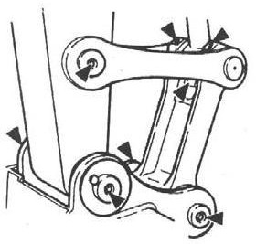
- Pivot entre le godet et la bielle

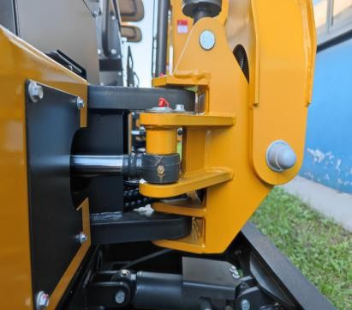
- Pivot à la base de la flèche

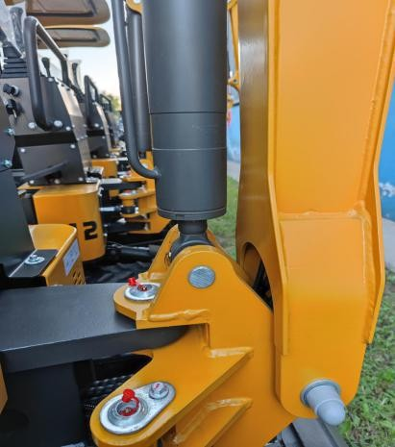
- Pivot à la base du cylindre de la flèche

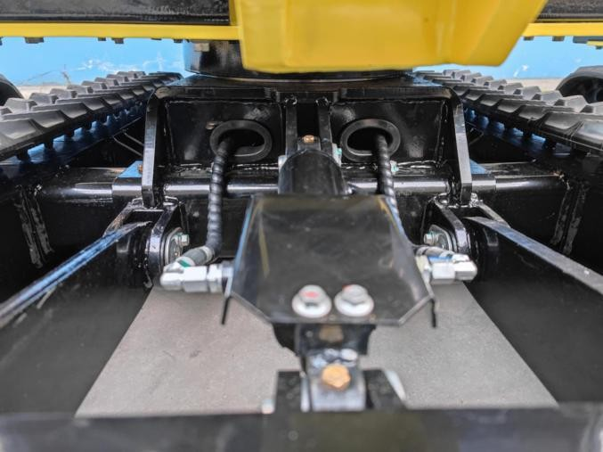
- Voie extensible

- Autres

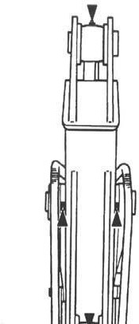
Pivot entre la flèche et le bras ; pivot du plongeur du vérin du bras ; pivot à la base du vérin du godet.

Couronne d'orientation - tous les 250h
- garer la machine sur un sol plat
- abaisser le godet sur le sol
- faire tourner le moteur au ralenti pendant 5 minutes.
- tourner l'interrupteur d'allumage sur OFF et enlever la clé.
- avec la structure supérieure immobile, ajouter de la graisse dans les deux graisseurs.
- démarrer le moteur pour soulever le godet du sol, puis faire pivoter la structure supérieure de 45 degrés (1/8 de cycle).
- Abaisser le godet sur le sol.

3. Engrenage externe 45 de la couronne d'orientation tous les 500h

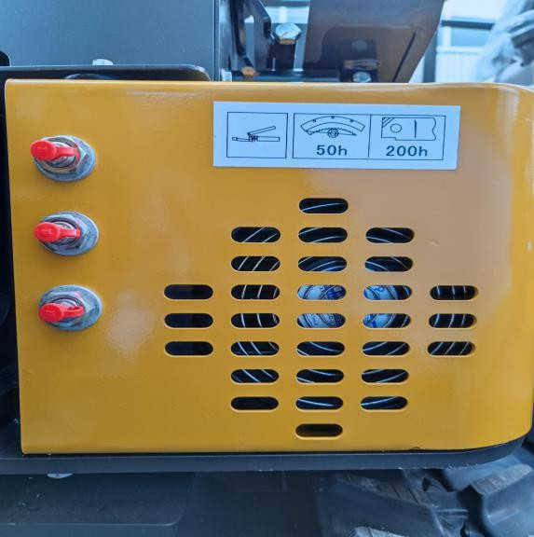
Abaissez le godet sur le sol Arrêtez le moteur.
- Garez la machine sur un sol plat.
- Abaissez le godet sur le sol.
- Faites tourner le moteur au ralenti à faible vitesse pendant 5 minutes.
- Tournez le commutateur d'allumage sur OFF et retirez la clé.
La graisse doit être stockée sur le dessus de l'engrenage extérieur de la couronne d'orientation, à l'abri de toute pollution. Ajoutez environ 0,5 kg de graisse si nécessaire.
Toute graisse polluée doit être remplacée par une graisse neuve.

Huile moteur

Pièces | Quantité | Intervalle (h)
 |  | 10 | 50 | 100 | 250 | 500 | 1000 | 2000
Huile moteur | 1 |  |  | ● | ▲ | ★
Filtre à huile moteur | 1 |  |  | ● | ▲ | ★
En fonction de la plage de température pendant l'intervalle, choisissez la viscosité de l'huile indiquée dans le tableau ci-dessous : Marque d'huile moteur recommandée : huile moteur 15W-40
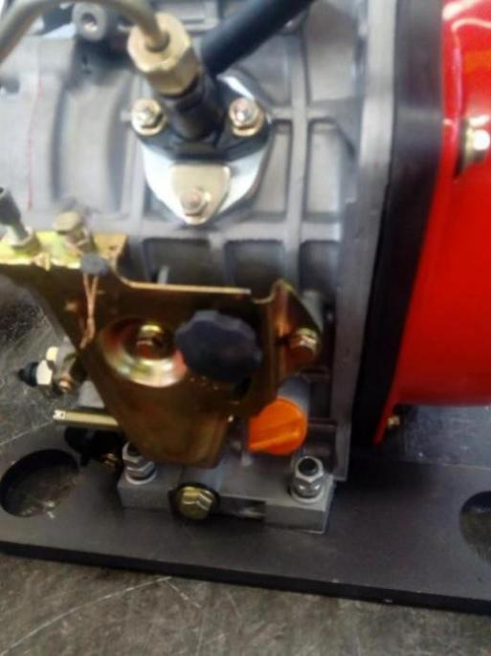
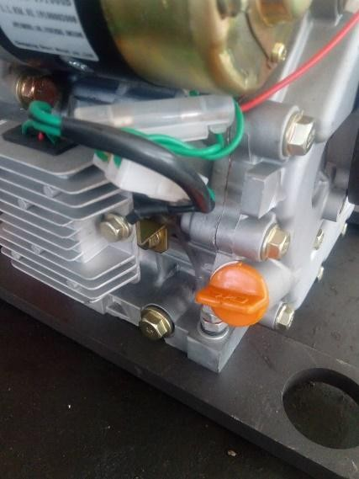

Contrôle du niveau d'huile moteur ----chaque jour
Changement de l'huile moteur --- toutes les 500h
Changement du filtre à huile moteur --- toutes les 500 h
- Démarrez le moteur pour chauffer correctement l'huile moteur.
- Garez le véhicule sur un sol parfaitement lisse.
- Abaissez le godet sur le sol.
- Faites tourner le moteur au ralenti à faible vitesse pendant 5 minutes.
- Tournez le commutateur d'allumage sur OFF et enlevez la clé.
- Retirez le bouchon de vidange pour que l'huile passe à travers un tissu propre dans le récipient de 2 litres.
- Après cela, vérifiez s'il n'y a pas de débris métalliques ou autres sur le tissu.
- Remettez le bouchon de vidange en place et serrez-le.
- Desserrez le bouchon de vidange pour que l'huile passe à travers le cylindre filtrant dans un récipient.
- Retirez les vis fixant les éléments du filtre à huile moteur à l'aide d'un tournevis pour sortir l'élément filtrant.
- Réinstallez le nouveau filtre et serrez les vis fixant le nouvel élément à l'aide d'un tournevis.
- Retirez le bouchon du filtre à huile pour ajouter l'huile recommandée dans le moteur. Après 15 minutes, vérifiez si le niveau d'huile se situe entre les repères circulaires.
- Remettez le bouchon du filtre à huile.
- Arrêtez le moteur, débranchez la clé de contact.
- Vérifiez si le bouchon de vidange fuit.
- Vérifiez le niveau d'huile sur la jauge.
Attention : tenez votre corps et votre visage éloignés du tuyau d'échappement. Lorsque l'huile de transmission est encore chaude, attendez qu'elle refroidisse et relâchez lentement la pression du tuyau d'échappement !

Système hydraulique

Pièces |  | Quantité | Intervalle()
 |  |  | 10 | 50 | 100 | 250 | 500 | 1000 | 1500 | 2500 | 4000
Vérifier le niveau d'huile  hydraulique |  | 1 | ★
Nettoyer le tuyau de vidange du réservoir d'huile hydraulique |  | 1 |  |  |  | ★
Changer l'huile hydraulique. |  | 16.5L |  |  |  |  |  |  |  | ★
Remplacer les éléments du filtre d'aspiration de l'huile hydraulique |  | 1 |  |  |  |  |  | ★
Vérifier le tuyau et la canalisation | -- | ★
 | -- |  |  |  | ★
Changer le tuyau |  | 39 |  |  |  |  |  |  |  |  | ★
Note: ★ intervalle d'entretien normal

Inspection et entretien du système hydraulique
Attention : en marche, le système hydraulique peut devenir très chaud. Veuillez refroidir la machine avant toute inspection ou entretien!
- Avant de procéder à l'entretien du système hydraulique, assurez-vous que la machine se trouve sur un sol plat et solide.
- Abaissez le godet sur le sol et coupez le moteur.
- Ne commencez pas l'entretien avant le refroidissement complet des systèmes, de l'huile hydraulique et de la graisse, car le système hydraulique peut être encore chaud et sous pression dès la fin du travail.
  - Videz l'air du réservoir d'huile hydraulique pour libérer la pression interne.
  - Laissez refroidir la machine.
Attention : l'inspection et l'entretien des pièces chaudes et sous pression peuvent provoquer leur projection ou ainsi que celle de l'huile hydraulique et entraîner des blessures corporelles !
  - Lorsque vous retirez les boulons ou les écrous, ne vous placez pas face à eux, car les pièces hydrauliques, même si elles refroidissent, sont toujours sous pression. .
  - N'essayez jamais de vérifier les circuits des moteurs de translation ou de pivotement sur une pente, car ils peuvent être sous pression en raison de leur poids mort .
- Lors du raccordement des tuyaux hydrauliques et de la tuyauterie, veillez à ce que la surface du joint soit dépourvue de toute saleté et de tout dommage. Gardez à l'esprit ce qui suit :
  - Nettoyez le tuyau, la canalisation et l'intérieur du réservoir d'huile hydraulique avec un détergent, puis séchez-les soigneusement.
  - Utilisez un joint torique non endommagé ou défectueux.
  - Lors du raccordement du tuyau de pression, ne le tordez pas, sinon sa durée de vie sera réduite...
  - Serrez avec précaution le collier de fixation du tuyau basse pression.
- L'huile hydraulique à ajouter doit être du même grade. A savoir, ne pas mélanger des huiles avec des grades différents. L'huile hydraulique a été rechargée avant la livraison et, par conséquent, veuillez utiliser l'huile recommandée. La totalité de l'huile du système doit être changée en même temps.
- En l'absence d'huile hydraulique, ne démarrez jamais le moteur.

I. Contrôle du niveau d'huile hydraulique --- chaque jour
Important : En l'absence d'huile hydraulique, ne démarrez jamais le moteur !
- Garez l’engin sur un sol plat.
- Rentrez complètement le vérin du bras et sortez le vérin du godet, de manière à localiser l’engin. -
- Abaisser le godet sur le sol.
5. Faites tourner le moteur au ralenti pendant 5 minutes.
6. Arrêtez le moteur. Retirez la clé de contact.
8. Vérifiez si le niveau d'huile dans le réservoir d'huile hydraulique se situe entre les repères de la jauge, et ajoutez-en si nécessaire. . .
Attention : Le réservoir d'huile hydraulique est sous pression, il faut donc ouvrir lentement son bouchon pour libérer la pression avant d'ajouter de l'huile.
9. Ouvrez le réservoir d'huile hydraulique pour ajouter de l'huile, puis vérifiez à nouveau le niveau d'huile. .
10. Remettez le bouchon sur le réservoir d'huile hydraulique
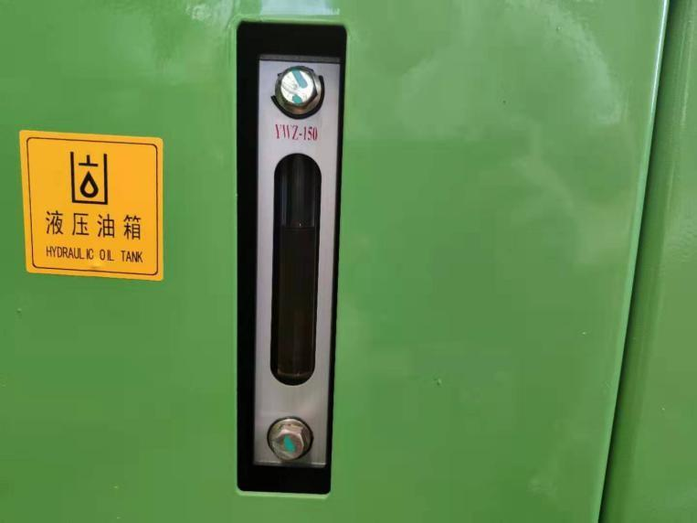

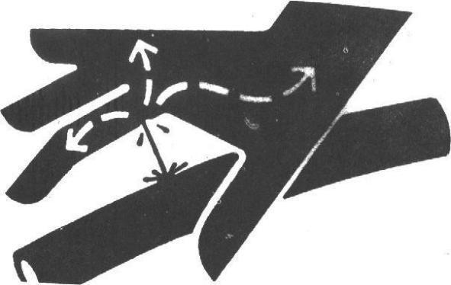
III.
- Vidange de l'huile hydraulique ---2000 h
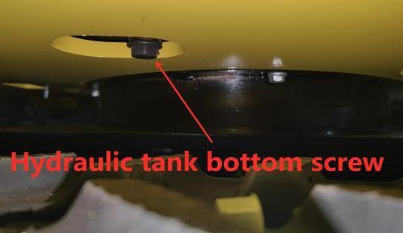
Remplacer l'élément filtrant d'aspiration de l'huile hydraulique toutes les 1000 h

Attention : ne le faites pas avant que l'huile hydraulique ne refroidisse car elle peut être très chaude.

  - Garez la machine sur un sol plat.
  - Rentrez complètement le vérin du bras et sortez le vérin du godet, de manière à localiser la machine.
vis de fond de réservoir hydraulique
  - Abaisser le godet sur le sol.
  - Faites tourner le moteur au ralenti pendant 5 minutes.
  - Coupez le moteur, débranchez la clé de contact.
  - Démontez les capots
  - Nettoyez le réservoir d'huile hydraulique afin d'éviter que des saletés ne pénètrent dans son système.
  - Déposer toutes les vis
  - Ouvrez lentement le bouchon d'huile hydraulique pour libérer la pression.
  - Desserrer et déposer le bouchon de l'élément du filtre de récupération d'huile.
  - Desserrez et retirez le bouchon de vidange au fond du réservoir d'huile hydraulique pour vidanger l'huile du réservoir.
  - Retirez le filtre de récupération d'huile et les leviers.
Attention : le réservoir d'huile hydraulique est sous pression. Ouvrez lentement le bouchon d'huile hydraulique pour libérer la pression avant de retirer le bouchon !
  - Nettoyez le filtre et l'intérieur du réservoir hydraulique.
  - Utilisez la pompe de ramassage d'huile pour aspirer les résidus d'huile au fond du réservoir d'huile hydraulique.
  - Mettez le filtre et les leviers pour vous assurer que le filtre est correctement fixé sur la sortie.
  - Nettoyez et réinstallez le bouchon de vidange au fond du réservoir.
  - Ajoutez l'huile jusqu'à ce qu'elle se trouve entre les repères de la jauge d'huile.
  - Mettez le bouchon de l'élément filtrant de la pompe à huile pour vous assurer que le filtre et les leviers sont en position correcte, puis serrez les boulons à 49N.m.

Important : sans huile dans la pompe hydraulique, le démarrage du moteur peut endommager la pompe hydraulique !
  - Serrez le bouchon du réservoir d'huile.

  - Lorsque le moteur tourne au ralenti à faible vitesse, actionnez lentement et régulièrement le levier pendant 15 minutes pour drainer l'air du système hydraulique.
  - Rentrez complètement le bras du vérin et sortez le vérin du godet, afin de localiser la machine

  - Abaissez le godet sur le sol.
  - Couptez le moteur. Débranchez la clé de contact.

  - Vérifiez le niveau d'huile hydraulique dans le réservoir d'huile hydraulique et ajoutez-en si nécessaire. .

Inspection des tuyaux et des conduits.

--- Chaque jour

--- toutes les 250 h

Attention : tout liquide pulvérisé peut pénétrer votre peau et entraîner des blessures !
Par conséquent, utilisez un carton pour vérifier l'absence de fuite.
En outre, il faut veiller à maintenir vos mains et votre corps à l'écart de l'huile sous pression.
En cas d'accident, veuillez consulter immédiatement un médecin ayant une expérience en traumatologie. Tout liquide pénétrant dans la peau doit être éliminé en quelques heures, sous peine de gangrène.

Attention : les fuites d'huile hydraulique et de lubrifiant peuvent entraîner un incendie ou des blessures corporelles !

- Garez l’engin sur un sol plat. Abaissez le godet sur le sol. Placez l'interrupteur de pilotage sur Verrouiller Coupez le moteur. Débranchez la clé de contact.
- Vérifiez s'il y a des pièces perdues, des colliers de fixation desserrés, un tuyau tordu, une canalisation ou un tuyau qui frotte l'un contre l'autre. En cas d'anomalie, remplacez ou resserrez-les selon le tableau 1-3.
- Serrez, réparez ou remplacez les colliers de fixation, les tuyaux, les conduites, le refroidisseur d'huile et les boulons de bride desserrés, endommagés ou perdus.
Ne pliez pas et ne frappez pas les canalisations sous pression.
Ne jamais installer un tuyau ou une canalisation plié ou endommagé.
Attention : positions connexes des points de contrôle et des anomalies

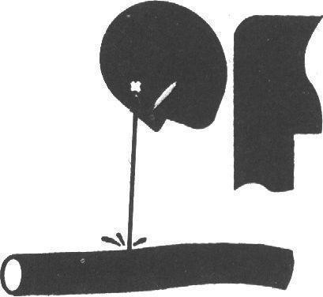
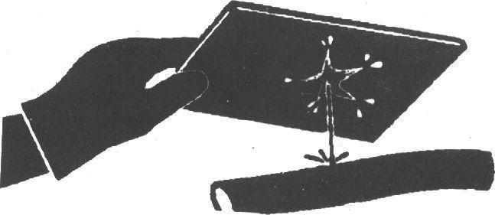
Veuillez utiliser les pièces authentiques de l'excavateur Haihong.

Intervalle (h) | Points de contrôle | Anomalie | Mesures
Tous les jours | Surface du tuyau  Extrémité du tuyau Corps du connecteur | Fuite 1  Fuite 2  Fuite 3 | Remplacer  Remplacer  Serrez ou remplacez le tuyau ou le joint torique .
 |  | Fente 4 | Remplacer Remplacer Remplacer Remplacer Remplacer Remplacer  Remplacer le (rayon de courbure approprié)  Remplacer
 | Surface du tuyau | Fente 5
 | Extrémité du tuyau | Matériau de renforcement
 | Surface du tuyau | en saillie 6
Tous les 250h | Surface du tuyau | Partie locale en saillie 7
 | tuyau | Pli 8
 | tuyau | Pli 9
 | Extrémité du tuyau et corps du joint | Déformation ou corrosion 10
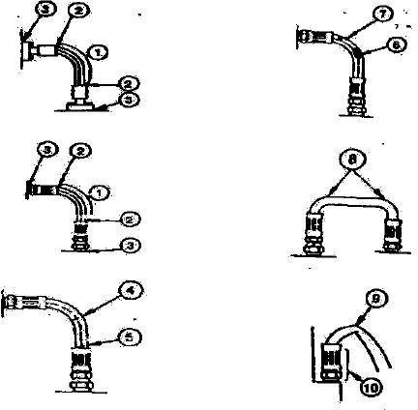
Système d'alimentation en carburant la capacité du réservoir de carburant : 7L

Parties |  | Quantité | Intervalle (h)
 |  |  | 10 | 50 | 100 | 250 | 500 | 1000 | 2000
Videz la saleté du bac du réservoir de carburant. |  | 1 | ★
Vérifier le filtre à gazole |  | 1 |  | ★
Remplacer le filtre à gazole |  | 1 |  |  |  |  | ★
Vérifiez le tuyau de carburant | Fuite | -- | ★ |  |  | ★
 | Fissure / torsion / autres | -- | ★ |  |  | ★
★ Intervalle de maintenance dans des conditions normales
Carburant recommandé :
Utilisez uniquement du diesel de qualité (le choix de la qualité du carburant doit dépendre de la température ambiante).

Remplir le carburant
  - Garez la machine sur un sol plat.
  - =Abaisser le godet sur le sol.
  - Faites tourner le moteur au ralenti pendant 5 minutes.
  - Arrêtez le moteur Débranchez la clé de contact.

Attention : le carburant doit être éliminé avec précaution. Avant de faire le plein de carburant, arrêtez le moteur. Il est interdit de fumer avant de faire le plein de carburant ou lorsque le système d'alimentation en carburant fonctionne.
- Faites attention à l'échelle de carburant. Ajoutez du carburant si nécessaire.
Important : empêchez toute saleté, poussière, eau ou autre corps étranger de pénétrer dans le système de carburant !
- Lors du remplissage du réservoir de carburant, veillez à ce que le carburant ne soit pas pulvérisé sur la machine et à ce qu'il soit ajouté correctement.
- Remettez le bouchon sur le réservoir de carburant pour éviter toute perte ou tout dommage.

Inspection du filtre à gazole --- toutes les 200h
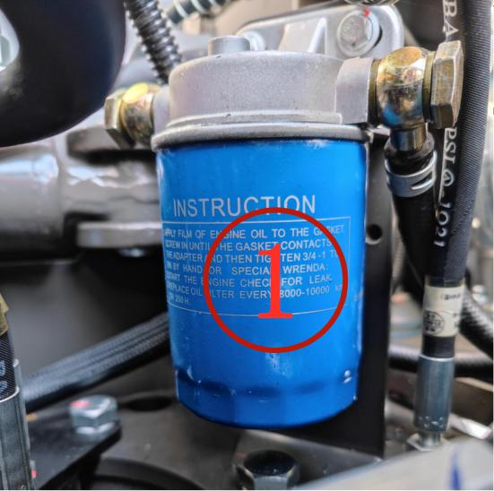
①Le filtre diesel ① est utilisé pour séparer l'eau ou les sédiments du carburant Assurer la qualité du carburant diesel entrant dans le moteur diesel et.
prolonger la durée de vie du moteur diesel Lorsque la durée de fonctionnement
de l'élément du filtre diesel est terminée et qu'il doit être remplacé, veuillez remplacer par un nouveau filtre diesel ①.
.

Étapes de remplacement

- Serrez le bas du filtre avec une clé pour éléments filtrants et faites-le pivoter vers la gauche pour le retirer.
- Brossez uniformément le diesel sur la bague d'étanchéité du nouveau filtre.
- Serrez le nouveau filtre avec une clé pour éléments filtrants et démarrez le moteur pour vérifier si le joint est intact. Si l'huile fuit, il doit être

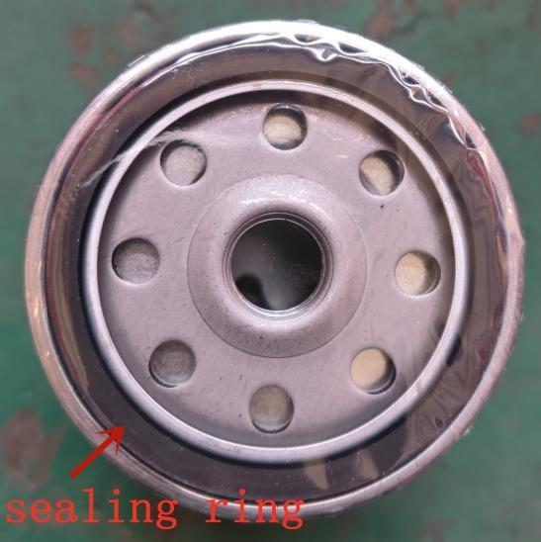
retiré et réinstallé.

Attention : après la vidange, assurez-vous que l'air est évacué du système d'alimentation en carburant pour que le moteur puisse démarrer normalement.

Système électrique - batterie

I. Vérifiez le niveau de liquide électrolytique de la batterie et les bornes.

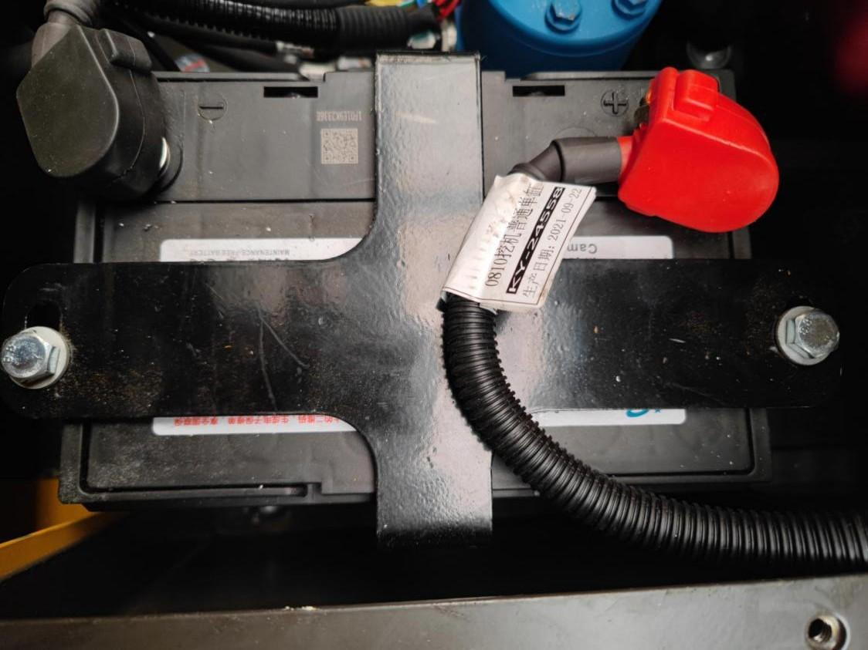

Attention : le gaz contenu dans la batterie peut la faire exploser. Par conséquent, éloignez toute étincelle ou flamme de la pile. Utilisez une lampe de poche pour vérifier le niveau de l'électrolyte. De plus, l'acide sulfurique contenu dans l'électrolyte de la batterie est aussi toxique qu’il peut brûler votre peau ou faire des trous dans vos vêtements ou vous aveugler . .
Par conséquent, prenez les mesures suivantes pour éviter tout risque :

- Le remplissage de la batterie doit être effectué dans un endroit bien ventilé.
- Mettez des lunettes de protection et des gants en plastique.
- Veillez à ne pas pulvériser l'électrolyte.
- Utilisez les mesures appropriées pour aider au démarrage de la batterie. Si vous entrez en contact avec de l'acide :
- Rincez la peau.
- Utilisez le soda ou le citron vert pour neutraliser l'acide.
- Rincez les yeux pendant 10 à 15 minutes, puis allez chez le médecin.
Attention :
  - Commencez toujours par débrancher les pinces de la batterie (-) en les éloignant de la terre, puis connectez-les en dernier lieu.
  - Veillez à ce que les bornes situées en haut de la batterie et le tuyau d'échappement soient toujours propres, afin d'éviter que la batterie ne se décharge. Vérifiez si la borne de la batterie est desserrée ou rouillée. Enduisez les bornes de vaseline pour éviter toute corrosion.

Remplacer la batterie
Il y a une batterie de 12V avec un pôle négatif (-) mis à la terre.
Si la batterie ne peut pas être chargée ou stocker de l'électricité, remplacez-la par une batterie de même modèle.

Remplacez le fusible.
Si l'appareil électrique ne fonctionne pas, vérifiez d'abord le fusible.
Important : installez le fusible avec un ampérage correct, afin d'éviter de brûler le système électrique en cas de surcharge !

Autres

Partie | Quantité | Intervalle (h)
 |  | 10 | 50 | 100 | 250 | 500 | 1000 | 2000 | 4000
Vérifiez si les dents du godet sont usées ou desserrées. |  | ★
Changez le godet | — | Si besoin
Remplacez le godet et connectez le nouveau à la machine. | — | Si nécessaire, remplacez le godet et connectez le nouveau à la machine.
Ajuster la bielle du godet | 1 | Si nécessaire
Démonter le levier de déplacement | 2 | Si nécessaire
Vérifiez et remplacez le fusible | 1 | ★ | Tous les 3 ans
Vérifiez et remplacez le fusible | 2 |  |  |  |  | ★
Entretien du tendeur | 2 |  |  |  |  |  | ★
Vérifier le calage de l'injection de carburant | — | Si nécessaire
Mesurer la pression de compression du moteur | — |  |  |  |  |  | ⬂
Vérifier le démarreur et le générateur d'air conditionné | — |  |  |  |  |  | ⬂
Vérifiez le couple de serrage des boulons et des écrous. | — |  | 🙡 |  | ★
Remarque :
★ Intervalle de maintenance dans des conditions normales
🙡 Entretien nécessaire lors de la première inspection.
⬂ Contacter les concessionnaires ou Rhinoceros.

Vérifiez les dents du godet --- chaque jour
1. Vérifiez si les dents du godet sont usées ou desserrées.
Si elles sont usées au-delà de la limite d'utilisation, les dents du godet doivent être remplacées.

Dimensions des dents du godet mm

Nouveau | Limite de service
190 | 130

Attention : il faut veiller à éviter que les débris métalliques ne soient projetés et ne provoquent des blessures. Portez les lunettes de protection ou les dispositifs de sécurité adaptés aux opérations !

Changez le godet
Attention : lors de l'introduction ou de l'extraction de la broche de connexion, il faut veiller à éviter toute blessure corporelle due à la projection de débris métalliques. Portez les lunettes de protection ou les dispositifs de sécurité adaptés aux opérations !

- Garez la machine sur un sol plat et abaissez la surface plane du godet sur le sol pour vous assurer que le godet ne bouge pas après le retrait de la goupille.
- Faites glisser le joint torique pour le retirer, comme indiqué sur la figure.
- Retirez les goupilles A et B du godet pour séparer le godet et le bras. Nettoyez la goupille et son trou, puis graissez-les correctement.
- Réglez correctement le bras et le nouveau godet, et assurez-vous que le godet ne roule pas.
- Installez les goupilles A et B du godet.
- Mettre le verrou et l'anneau sur les axes A et B.
- Régler le jeu de connexion du godet à l'axe A. Se référer à la façon de régler le jeu de connexion du godet.
- Graisser les axes A et B.
- Démarrer le moteur et le faire tourner à basse vitesse. Faire tourner lentement le godet dans les deux sens pour vérifier s'il y a des interférences avec le mouvement du godet. N'utilisez pas de machine présentant des interférences, qui doivent être résolues immédiatement.

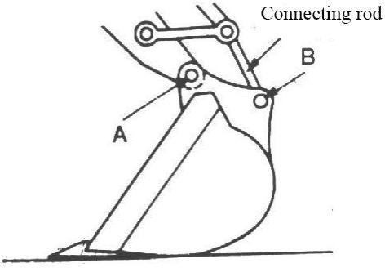

Vérifiez le couple de serrage des boulons et des écrous.
......toutes les 250 h (initialement à 50 h)
Vérifiez le serrage au bout de 50 heures, puis toutes les 250 heures. Si nécessaire, resserrez au moment voulu. Remplacez-les par des boulons et des écrous de qualité identique ou supérieure.

Important : utilisez une clé dynamométrique pour vérifier le couple de serrage des boulons et des écrous !

Boulons et écrous métriques
Dimensions du filetage | Couple standard (N.m) | Dimensions du fil | Couple standard (N.m)
M6 | 12±3 | M14 | 160±30
M8 | 28±7 | M16 | 240±40
M10 | 55±10 | M20 | 460±60
M12 | 100±20 | M30 | 1600±200
2. Couple des principaux composants : (N.m)
Dimensions du fil | Couple recommandé
Boulons M16 fixant le moteur de déplacement | 252±39.2
Boulons M16 fixant les pignons et | 252±39.2
Boulons M20 fixant la couronne d'orientation | 570±60
Boulons M20 fixant le mécanisme de balancier | 570±60

Important:
- Avant d'être installés, les boulons et les écrous doivent être nettoyés.
- Graissez les boulons et les écrous (comme le zinc blanc qui peut être dissous dans le lubrifiant), afin de stabiliser leur coefficient d'abrasion.
- Les boulons du contrepoids doivent être maintenus serrés.
Attention : tous les couples de serrage doivent être exprimés en kgf.m.
Par exemple : utilisez une clé de 1 m de long pour serrer les boulons et les écrous, et appliquez une force de 12 kgf à l'extrémité de la clé, générant le couple suivant :
1m×12kgf=12kgf.m Pour générer le même couple avec une clé de 0.25m : 0.25m×y=12kgf.m Force nécessaire : y=12kgf.m／0.25m=48kgf

Entretien dans les cas particuliers

Conditions de fonctionnement | Précautions pour l'entretien
Terre de landes, pluvieuse ou neigeuse | Avant l'utilisation, vérifiez que tous les bouchons de vidange sont bien serrés.  Après le fonctionnement, nettoyez la machine et vérifiez que les boulons et les écrous ne sont pas cassés, endommagés, desserrés ou perdus. Lubrifiez toutes les pièces à lubrifier à temps.
Sur la plage | Avant le travail, vérifiez que tous les bouchons de vidange sont bien serrés.  Après le travail, nettoyez à fond pour éliminer le sel. Veillez fréquemment à ce que le système électrique ne soit pas corrodé.
Environnement poussiéreux | Filtre à air : nettoyer l'élément filtrant périodiquement ou à intervalles plus courts. Radiateur : nettoyer la grille du refroidisseur d'huile pour éviter toute obstruction.  Système de carburant : nettoyer le filtre et son élément périodiquement ou à intervalles plus courts.  Dispositifs électriques : nettoyez-les périodiquement, en particulier le générateur de courant alternatif et le redresseur du démarreur.
Routes de pierre | Chenille : opérations minutieuses Vérifiez fréquemment que les boulons et les écrous ne sont pas cassés, endommagés ou perdus. Desserrez la chenille un peu plus que d'habitude.  Équipement de travail : les pièces peuvent être endommagées sur les routes caillouteuses. Veuillez donc utiliser le godet renforcé ou le godet à usage intensif. .
Un froid glacial | Carburant : utiliser le carburant de qualité supérieur adapté à la basse température.  Lubrifiant : huile hydraulique et huile moteur de qualité sèche et de faible viscosité.  Batterie : garder la batterie complètement chargée et l'entretenir à intervalles plus courts. L'électrolyte peut geler si elle n'est pas complètement chargée.  Chenille : gardez la chenille propre. Garez la machine sur un sol solide pour éviter le gel de la chenille.
Pierre tombante | Toit au niveau du siège du conducteur : ajoutez la protection pour le toit de la cabine si nécessaire pour éviter que la machine ne soit endommagée par des chutes de pierres.
Stockage de la machine
- Réparez les pièces usées ou endommagées, et mettez la nouvelle pièce si nécessaire. .
- Nettoyer les éléments du filtre à air primaire.
- Si possible, rétractez tous les vérins hydrauliques. Sinon, graissez tous les plongeurs exposés hors du cylindre.
- Lubrifiez tous les points de graissage.
- Placez la chenille sur un patin solide et long.
- Nettoyage de la machine, surtout en hiver, nettoyez chaque partie de la pelle, en particulier la chenille.
- Une fois complètement chargée, la batterie doit être stockée dans un endroit sec et sûr. Si la batterie ne peut pas être démontée, séparez le pôle négatif de la batterie du pôle (-).
- Peignez-la si nécessaire pour éviter la rouille.
- Stockez la machine dans un endroit sec et sûr. Si elle se trouve à l'extérieur, elle doit être recouverte d'une toile imperméable.
- Si la machine doit être stockée pendant une longue période, faites-la fonctionner au moins une fois par mois.

Chapitre XII Dépannage

Section I Généralités

Pour assurer une excellente performance de la pelle hydraulique Haihongexcavator, tous les composants et pièces sont de haute qualité. Les performances et la durée de vie de la machine sont déterminées non seulement par la qualité de fabrication et d'assemblage, mais aussi par la qualité de l'entretien.
Le représentant du marketing et l'ingénieur de service doivent rappeler à l'utilisateur que l'entretien préventif est le plus facile et le plus économique parmi les différentes méthodes d'entretien.
Il existe une inspection quotidienne et une maintenance à long, moyen et court terme selon la fréquence de maintenance.

Section II Dépannage du système de mécanisme

Symptôme | Causes possible |  |  | Comment résoudre
 | 1. | Les attaches desserrées font du bruit. |  | 1. | Inspecter et serrer
Composants structurels bruyants | 2. | Abrasion aggravée entre le godet et l'extrémité de la tige du godet. |  | 2. | Ajustez le jeu de plus de 1 mm. | to less
 | 1. | Un ressort déformé et affaibli
Les dents du godet sont tombées pendant le fonctionnement | 2. | élasticité de l'axe de la dent du godet  Goupille de dent de godet inégalée et siège |  | Remplacer l'axe de la dent du godet
 | 1. | Chenille libre |  | - Serrer la chenille  - La roue de guidage doit se déplacer lentement vers l'avant sur une route accidentée.
La chenille s'est emmêlée | 2. | La roue motrice se déplace rapidement à l'avant sur une route accidentée. | in

Section III Dépannage du système hydraulique

Symptôme | Causes possibles | Comment résoudre
L'ensemble de l'excavateur ne bouge pas | Niveau d'huile bas du réservoir d'huile hydraulique qui fait que la pompe principale n'aspire pas d'huile | Ajoutez suffisamment d'huile hydraulique
 | Le filtre à huile est bouché | Changer le filtre et nettoyer le système
 | L'accouplement du moteur est endommagé (plaque en plastique, plaque élastique, etc.). | Change
 | La pompe principale est endommagée | Changer ou réparer la pompe principale
 | La pression du système d'asservissement est faible ou nulle | Ajustez à la pression normale. S'il ne parvient pas à augmenter la pression de la soupape de décharge du servomoteur, démontez-la pour la laver ; si le ressort est fatigué, ajoutez une rondelle ou changez le ressort.
 | La soupape de sécurité est réglée à basse pression ou bloquée. | Ajustez à la pression normale. S'il ne parvient pas à augmenter la pression, démontez et lavez. Si le ressort est fatigué, mettre une rondelle ou changer le ressort.
 | Le tuyau d'aspiration d'huile de la pompe principale explose ou se détache. | Changez avec un nouveau

Symptôme | Causes Possible | Solutions
La chenille unilatérale ne se déplace pas. | La pompe principale alimentant en carburant la chenille unilatérale est endommagée. | Changer
 | La tige de la valve principale est coincée et le ressort est cassé. | Réparer ou changer
 | Le moteur de déplacement est endommagé | Changer
 | Les chambres supérieure et inférieure du joint tournant sont connectées. | Remplacer le joint d'huile ou nettoyer l'ensemble
 | Le tuyau de carburant du système de déplacement explose. | Changer
L'ensemble de la pelle excavatrice se déplace lentement ou sans puissance | Moins d'huile dans le réservoir d'huile hydraulique | Ajouter suffisamment d'huile hydraulique
 | Faible régime du moteur | Régler le régime du moteur
 | Faible pression de la soupape de sécurité du système | Ajuster à la pression spécifiée
 | Fuite importante à l'intérieur de la pompe principale | Changer ou réparer la pompe
 | Le moteur de déplacement, le moteur de rotation et le cylindre sont usés à différents degrés, ce qui provoque une fuite interne.
 | Les composants d'étanchéité vieillis, les éléments hydrauliques usés, l'huile dégradée de la vieille excavatrice font que la vitesse de fonctionnement devient faible avec l'augmentation de la température. | Remplacer ou réparer les pièces usées
 | L'obstruction du filtre moteur entraîne une baisse importante du régime de charge et même une extinction. | Changez l'huile hydraulique, changez les composants d'étanchéité de l'ensemble de la machine, ajustez le jeu d'ajustement et la pression des composants hydrauliques.
 | L'obstruction du filtre hydraulique accélère l'abrasion de la pompe, du moteur et de la vanne et entraîne une fuite interne. | Remplacer l'élément
 | Le blocage de la tige de la vanne principale et du trou de la vanne provoque une fuite interne importante. | Nettoyez et changez l'élément selon le programme d'entretien.
Les systèmes de déplacement droit et gauche ne bougent pas (aucune autre anomalie). | Le connecteur de rotation central est endommagé. | Réparer la tige de soupape
 | La chambre haute pression et la chambre basse pression de la vanne de déplacement sont connectées. | Changez le joint d'huile et changez la rainure si elle est endommagée.
 | Fuite sérieuse à l'intérieur de la vanne de déplacement.
 | Faible pression de surcharge de la vanne de déplacement de la vanne principale ou la tige de la vanne est bloquée. | Changer
 | Les réducteurs de déplacement gauche et droit sont en panne. | Changer
 | Les moteurs de déplacement gauche et droit tombent en panne. | Ajuster et rectifier
 | Le tuyau d'huile explose | Réparer
Déviation pendant le voyage (aucune autre anomalie) | Mauvais réglage du point variable de la vanne principale ou fuite interne importante d'une pompe. | Réparer
 | Le ressort interne ou externe d'un noyau de vanne de déplacement de la vanne principale est endommagé ou serré. | Changer
 | Le moteur de déplacement fuit à l'intérieur à cause de l'abrasion. | Réparer ou changer

Symptôme | Causes Possible | Solution
 | Le composant d'étanchéité du connecteur de rotation central est vieilli et endommagé. | Changer le composant d'étanchéité
 | Les chenilles gauche et droite ont un serrage différent. | Ajuster
La flèche (la tige du godet et le godet) se déplace dans une seule direction. | Le noyau de la valve principale est coincé ou le ressort de la tige de valve est cassé.
La flèche (tige du godet et godet) ne se déplace pas. | La tige de soupape de la flèche est coincée ou la pression de surcharge est faible. | Réparer ou changer
 | Le tuyau d'alimentation en carburant fuit, se détache, le joint torique est endommagé ou le raccord du tuyau est desserré. | Réparer
 | Du grès dans la vanne principale ou la chambre basse pression est connectée à la chambre haute pression. | Changer le composant endommagé
La flèche (tige et godet) descend trop rapidement ou le vérin descend à une certaine hauteur même s'il n'est pas utilisé en raison du poids mort. | Faible pression de la valve en surcharge
 | Fuite interne sérieuse du cylindre | Changer
 | Raccord de conduite d'huile desserré, joint torique endommagé | Ajuster
La flèche (tige et godet) ne fonctionne pas. | Fuite interne grave de la vanne multivoie ou présence de grès à l'intérieur de celle-ci | Changer le composant d'étanchéité, réparer la paroi interne ou la rainure du cylindre ou changer le cylindre.
 | Faible pression de surcharge | Changer
 | Fuite interne grave du cylindre à huile | Changer
 | La vanne principale est désactivée en raison d'une fuite interne. | Ajuster
La flèche (tige et godet) bouge même si elle n'est pas actionnée. | Le noyau de la vanne multivoie est coincé ou présente une fuite interne importante. | Changer le joint d'huile
 | Le ressort de la tige de la vanne multivoie se casse | Réparer ou changer
 | Fuite du cylindre de travail, ou le dispositif de travail tombe à cause du poids mort. | Rectifier ou changer
 | Faible pression de la soupape de décharge de surcharge ou rupture du ressort. | Changer
Huile hydraulique chaude | Mauvaise qualité de l'huile hydraulique de la pelle. | Changer le joint d'huile
 | La surface du refroidisseur d'huile hydraulique est polluée par l'huile et la saleté, ce qui bloque le trou d'air. | Ajustez à la pression spécifiée. Changez le ressort s'il est cassé.
 | Niveau d'huile bas dans le réservoir d'huile hydraulique | Changer l'huile hydraulique
 | Les composants hydrauliques tels que le moteur, la soupape principale et le cylindre à huile ou les composants d'étanchéité sont sérieusement usés et provoquent une fuite interne, ce qui augmente la température de l'huile. La rotation du déplacement et le dispositif de travail sont retardés et sans puissance. La température chaude dégrade l'huile hydraulique. La soupape de sécurité est mal étanche, ce qui entraîne un débordement. | Laver
Pas d'action de rotation | Rupture d'un tuyau d'huile hydraulique | Ajoutez suffisamment d'huile hydraulique

Symptômes | Causes Possible | Solution
(pas d'autres anomalies) | La tige de la vanne rotative de la vanne principale est coincée. | Réparer
 | Le moteur rotatif est endommagé | Réparer ou changer
 | Le support de rotation est endommagé. | Changer
Indifferent left and right rotation speed (no other abnormalities) | La rotation à droite et à gauche de la vanne multivoie a une pression de surcharge différente. | Ajuster
 | La tige de la vanne rotative de la vanne multivoie est légèrement coincée.
Delayed or powered rotation (no other abnormalities) | Fuite externe sérieuse de la conduite d'huile hydraulique | Remplacer les raccords  de tuyauterie et les éléments d'étanchéité
 | Faible pression de surcharge pour la rotation de la vanne multivoie. | Ajuster
 | Fuite interne grave du moteur rotatif | Réparer ou changer
 | Les chambres de haute et basse pression de la vanne multivoie sont connectées, trou de sable sur le corps de la vanne dû au moulage, ce qui provoque une action unidirectionnelle ou des actions associées. | Changer
The rotation mechanism moves even it is operated | Le ressort de la tige de la vanne principale se casse. | Changer
The excavator makes abnormal noise and shakes during operation. | Niveau d'huile bas du réservoir d'huile hydraulique | Ajouter de l'huile
 | L'huile contient trop d'humidité et d'air | Changer
 | La soupape de sécurité de la vanne multivoie fait du bruit | Ajuster
 | Raccord endommagé | Changer
 | Vibrations causées par un collier de serrage desserré | Ajuster
 | Filtre bloqué | Changer
 | Présence d'air dans le tuyau d'aspiration d'huile | Libérer l'air
 | Régime moteur inégal | Ajuster
 | Le roulement du dispositif de travail n'est pas lubrifié ou raclé | Appliquer de l'huile de lubrification ou changer l'arbre ou le manchon
Powerless oil cylinder or oil leak | Composants d'étanchéité endommagés | Changer les composants d'étanchéité
 | Une rainure est trouvée sur la tige du piston en raison de l'abrasion ou du détachement du revêtement en chrome de la tige du piston, ce qui provoque une fuite d'huile. | Enduire, peindre, réparer ou changer
 | L'air dans le cylindre provoque un bruit de secousses pendant le fonctionnement. | Libérer l'air

Section IV Dépannage du système de contrôle électrique

Codes d'erreur du système de commande électrique d'une excavatrice
Le moteur ne démarre pas
Le moteur s'éteint pendant le fonctionnement
Le moteur ne s'éteint pas
Le ralentissement automatique ne fonctionne pas
Le pivotement et le déplacement de tous les dispositifs de travail.

Schéma de principe
  - Le moteur ne démarre pas

Description du défaut | - Le moteur ne démarre pas
Le système de pompe à carburant ne fournit pas de carburant ou fournit moins de carburant. | Faible régime moteur | S'adapter à un régime régulier
 | Défaut de la pompe | Changer
 | Moins de carburant dans le réservoir | Ajouter du carburant
 | Le tube de carburant est cassé, le connecteur du tube est desserré et le joint torique est endommagé. | Changer

Causes possibles |  | Valeur standard dans des conditions normales et valeur de référence pour le diagnostic des défauts.
1 | Batterie faible | Tension de la batterie | Couleur du densimètre d'état de charge
 |  | Au-dessus de 12V | Vert (s'il est blanc, changez la batterie)
2 | Fusible F1 et F11 défectueux | Si le fusible est brûlé, le défaut GND peut se produire.  Si l'indicateur de surveillance du panneau de contrôle n'est pas allumé, vérifiez le circuit entre la batterie et le fusible spécifié.
3 | Défaut du commutateur d'allumage du moteur | ★ Mettez l'interrupteur de démarrage du moteur sur OFF comme préparation et maintenez-le sur OFF pendant le diagnostic.
 |  | Commutateur d'allumage | Position | Résistance
 |  | Entre 30 et 17 | OFF | 1MΩ
 |  |  | Démarrer | En dessous de 1Ω
4 | Défaut du relais de démarrage K3 | ★Mettez l'interrupteur de démarrage du moteur sur OFF comme préparation et maintenez-le sur OFF pendant le diagnostic.
 |  | Pin |  | Résistance
 |  | 85-86 |  | 200-400Ω
 |  | 87-30 |  | Au dessus de 1MΩ
 |  | 87a-30 |  | En dessous de 1Ω
5 | Défaut du commutateur de verrouillage de sécurité (circuit ouvert à l'intérieur) | ★Mettez l'interrupteur de démarrage du moteur sur OFF comme préparation et maintenez-le sur OFF pendant le diagnostic.
 |  |  | Tige de verrouillage | Résistance

Causes Possible |  | Valeur standard dans des conditions normales et valeur de référence pour le diagnostic des défauts.
 |  | Entre 105 et GND | Déverrouillé | 1MΩ
 |  |  | Verrouillé | En dessous 1Ω
6 | Défaut du moteur de démarrage (circuit ouvert ou court-circuit à l'intérieur) | ★Mettez l'interrupteur de démarrage du moteur sur OFF comme préparation et maintenez-le sur OFF pendant le diagnostic. Si tous les signaux PS, GND et l'entrée de démarrage du moteur sont corrects alors que la sortie de démarrage du moteur est anormale, le relais de démarrage du moteur est défaillant.
 |  | Moteur ou moteur de démarrage | Interrupteur de démarrage du moteur | Tension
 |  | PS ; borne B et GND | Démarrage | 20~30V
 |  | Entrée du moteur de démarrage, borne C et GND |  | 20~30V
7 | Défaut de l'alternateur | ★Mettez l'interrupteur de démarrage du moteur sur OFF comme préparation et maintenez-le sur OFF pendant le diagnostic.
 |  |  |  | Tension
 |  |  |  | En dessous de 1V
8 | Faisceau de fils débranché (déconnexion du connecteur ou mauvais contact) | ★Mettez l'interrupteur de démarrage du moteur sur OFF comme préparation et maintenez-le sur OFF pendant le diagnostic.
 |  |  | Résistance | En dessous de 1
9 | Mauvaise GND du faisceau de câbles (contact avec le circuit de terre) | ★Turn the start switch of engine to OFF as preparation and keep it at OFF during diagnosis.
 |  |  | Résistance | En dessus de 1M
10 | Court-circuit du faisceau de câbles (contact avec le circuit 24V) | ★Mettez l'interrupteur de démarrage du moteur sur OFF comme préparation et maintenez-le sur OFF pendant le diagnostic.
 |  | Tension |  | En dessous de 1V

  - Le moteur s'enflamme pendant le fonctionnement

Symptôme |  |  | - Le moteur s'enflamme pendant le fonctionnement
 | Causes |  |  | Valeur standard dans des conditions normales et valeur de référence pour le diagnostic des défauts.
 | 1 | Faisceau de fils débranché (déconnexion du connecteur ou mauvais contact) |  | ★Mettez l'interrupteur de démarrage du moteur sur OFF comme préparation et maintenez-le sur OFF pendant le diagnostic.
 |  |  |  | Entre CN-12T ② et CN-132F ⑥ | Résistance | En dessous de 1
 | 2 | Mauvaise GND du faisceau de câbles (contact avec le circuit de terre) |  | ★Mettez l'interrupteur de démarrage du moteur sur OFF comme préparation et maintenez-le sur OFF pendant le diagnostic.
 |  |  |  | Entre CN-12T ② et CN-132F ⑥ | Résistance | En dessus de 1M

Section V Dépannage du moteur diesel

Symptômes de l'échec du démarrage du moteur :
Lors du démarrage du moteur, le démarreur entraîne le moteur mais le moteur ne démarre pas. Causes possibles :
- Batterie faible ;
- La borne de la batterie est rouillée ou desserrée ;
- Le fil de terre de la batterie est rouillé ou desserré ou mauvaise mise à la masse du moteur ;
- L'armature du relais du démarreur ne se désengage pas.
- Défaut du commutateur d'allumage ou du démarreur

défaut ; Comment le résoudre :
- Une batterie faible est due à des appareils électriques qui n'ont pas été éteints la veille. La prochaine fois, n'oubliez pas d'éteindre tous les appareils électriques à la fin de la journée. Si vous avez bien chargé la batterie pendant la conduite la veille, la batterie sera complètement chargée à la fin de la journée. En cas d'échec du démarrage dû à une batterie faible, changez le bloc de batterie ou connectez-le à un autre bloc de batterie en parallèle pour démarrer le moteur.
- Nettoyez la borne de la batterie, serrez le clip du fil PS pour que le fil PS entre en contact avec la borne de la batterie de manière fiable.
- Nettoyez la borne du fil de terre de la batterie pour assurer une mise à la masse fiable ; assurez une mise à la masse fiable du moteur ;
- Réparez ou changez le relais du démarreur ;
- Inspecter et réparer le commutateur d'allumage et inspecter et réparer le démarreur ;
- Un fonctionnement prolongé de la batterie peut augmenter la résistance interne ; il est donc nécessaire de réparer la batterie, de la charger correctement et de la remplacer par un nouveau bloc de batterie si nécessaire ; la batterie doit être complètement chargée pour garantir un démarrage réussi du moteur.

Vérifiez si c'est le faible niveau de carburant qui rend difficile le démarrage du moteur diesel.
Symptôme :
Lors du démarrage du moteur, le démarreur tourne à un régime acceptable, mais il ne parvient pas à démarrer le moteur. Causes possibles :
- Le réservoir de carburant est vide ;
- Défaut dans le canal du système d'alimentation en carburant ;
- Il y a de l'air, de l'eau ou des matières étrangères dans le système de carburant, ce qui bloque le système ;
- Défaut de la pompe à carburant ;
- Moteur
défaut ; Comment le résoudre :
- Remplissez le réservoir de carburant avec du carburant standard, démarrez le moteur et faites tourner le moteur pour délivrer le carburant au carburateur ;
- Inspectez la canalisation du système d'alimentation en carburant, le filtre à carburant et la pompe à carburant ; changez les éléments bloqués et endommagés si nécessaire pour assurer une alimentation en carburant sans obstruction.
- Libérez l'air dans le système de carburant. Si le moteur ne peut pas être démarré en raison d'un blocage de l'air, diminuez correctement la température.
- Inspectez la pompe à carburant. Ce n'est que lorsque la pompe à carburant fonctionne bien que l'alimentation en carburant ne peut pas être obstruée. L'alimentation en carburant est rarement défaillante et un blocage d'air et d'eau se produit rarement lorsque l'alimentation en carburant de la pompe à carburant est importante.
- Inspectez et réparez le moteur. Ce n'est que parceque le moteur fonctionne bien que la panne de démarrage ne se produit jamais ou rarement.

Vérifiez s'il est difficile de démarrer le moteur
Symptôme :
- Le démarreur tourne à un régime correct et entraîne le moteur, mais il est difficile de le démarrer.
- Il est difficile de démarrer le moteur lorsqu'il est froid.
- Il est difficile de démarrer le moteur lorsqu'il est froid.

chaud. Causes possibles :
- Le filtre à carburant est bouché ;
- Défaut de la pompe à carburant ;
- Mauvais calage de l'injection ;
- Basse température de l'huile et de l'air d'admission ;
- Le filtre à air d'admission est bouché.
- Fuite du tube de carburant ;
- Défaut du démarreur ;
- Opération de démarrage incorrecte ;
- Mauvaise qualité de carburant ;
- Moteur
défaut ;
Comment le résoudre :
- Inspecter et changer le filtre à carburant ;
- Inspecter et changer l'élément du filtre à air ;
- Inspecter et régler la pompe à carburant ;
- Inspectez le tube de carburant et le canal d'huile pour vous assurer que l'alimentation en huile n'est pas bloquée ;
- Inspectez le démarreur et le dispositif de commande de démarrage pour vous assurer de leur bon fonctionnement.
- Démarrez le moteur de manière correcte.
- Ajoutez du carburant de qualité correcte et évacuez l'eau contenue dans le carburant dans la partie basse du réservoir de carburant si nécessaire ;
- Réparez le moteur.

Vérifiez si le démarreur ne parvient pas à faire démarrer le moteur.
Symptômes:
- Tournez le commutateur d'allumage sur ON, le démarreur ne fonctionne pas.
- Les pignons d'entraînement du démarreur ne s'engagent pas.
- Les engrenages d'entraînement du démarreur ne se désengagent pas.
- Faible régime moteur et irrégularité du moteur
rpm ; Causes possibles :
- La batterie n'est pas complètement chargée.
- Les bornes de la batterie sont desserrées.
- Le fil de terre de la batterie est desserré

- Le circuit de démarrage est désactivé.
- L'armature du relais électromagnétique est adhérente ;
- Défaut du démarreur
- Le pignon d'entraînement du démarreur est coincé par la couronne dentée du volant moteur ;
- Le pignon d'entraînement du démarreur adhère au roulement.
- Le démarreur ne parvient pas à entraîner le moteur ;
- Défaut du moteur ;
Comment le résoudre :

- Vérifiez si la batterie est complètement chargée ; sinon, chargez-la ; changez la batterie si nécessaire.
- Connectez la borne et le connecteur de la batterie ;
- Réparez le fil de terre de la batterie.
- Inspectez le circuit de démarrage et assurez-vous que la borne du démarreur est sous tension.
- Inspectez le relais électromagnétique du démarreur pour éliminer le défaut du relais électromagnétique ; il doit être évident d'entendre le son produit par le relais lorsqu'il aspire et se sépare.
- Inspectez et réparez le démarreur.
- Démarrez à nouveau pour engager le pignon d'entraînement du démarreur et le pignon du volant moteur.
- Inspectez le roulement à l'extrémité de l'arbre de démarrage du démarreur ;
- Si le couple du démarreur est faible, changez le démarreur si nécessaire.
- Réparez le moteur pour assurer son bon fonctionnement.

